BODEN – DER KLIMAHELD UNTER UNSEREN FÜßEN
Ein Unterrichtsmaterial für den Ausbildungsberuf Gärtner*in –

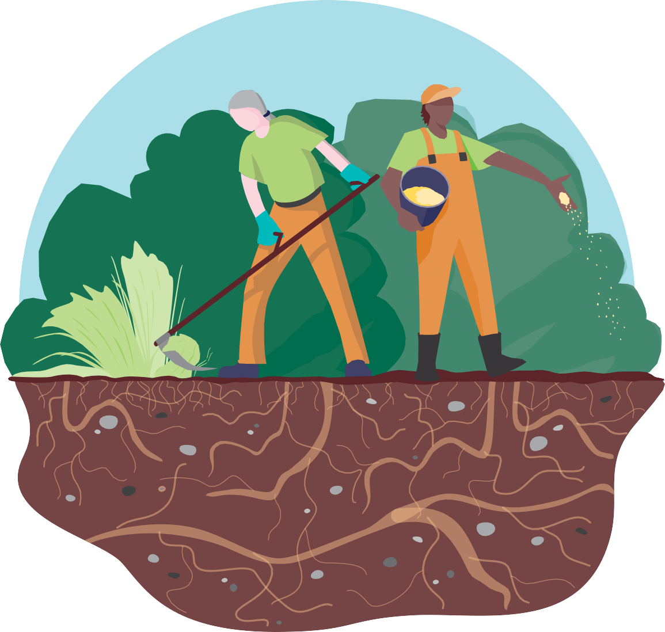

Fachrichtung Garten- und Landschaftsbau



IMPRESSUM
Herausgeber
Peter-Lenné-Schule Oberstufenzentrum Natur und Umwelt Hartmannsweilerweg 29 | 14163 Berlin
Tel.: 030 81490-112

Entwicklungspolitisches Bildungs- und Informationszentrum e. V. Am Sudhaus 2 | 12053 Berlin
030 692 64 18 | www.epiz-berlin.de

Autor*innen
Meike Poets, Dr. Detlef Haß, Klaus Pellmann, Kerrin van Bergen

Methodisch-didaktische Beratung
Dr. Marc Casper

Layout, Design und Korrektorat
Planet Neun, Berlin, www.planet-neun.de

Bildnachweise
Peter-Lenné-Schule: S.4
Meike Poets: S. 16, 19, 23, 29, 32

Erschienen
2024

Das Projekt Leinen los für Klimabildung wird gefördert durch die Senatsverwaltung für Mobilität, Verkehr, Klimaschutz und Umwelt.


Die Umsetzung erfolgt durch EPIZ e. V. und in Kooperation mit der Humboldt- Universität zu Berlin und der Senatsverwaltung für Bildung, Jugend und Familie.





Inhalt | Boden – der Klimaheld unter unseren Füßen | EPIZ

INHALT

Vorwort 4
Überblick über dieses Heft 5
LERNEINHEIT 1
Klimaschutz und Klimaanpassung – was hat das mit
Garten- und Landschaftsbau zu tun? 9
LERNEINHEIT 2
Superkräfte des Bodens für Klimaschutz, Klimaanpassung
und biologische Vielfalt 12
LERNEINHEIT 3
Umgang mit Boden in meinem Ausbildungsbetrieb 43

3

EPIZ | Boden – der Klimaheld unter unseren Füßen | Vorwort

VORWORT

Die Unterrichtsqualität in der Berufsschule stetig zu verbessern, ist eines der zentralen Anliegen der
Peter-Lenné-Schule. Durch ständige Veränderungen in den Arbeitsprozessen und Tätigkeitsfeldern der grünen Branche sind Anpassungen notwendig, um Auszubildende zum*zur Gärtner*in der Fachrichtung Garten- und Landschaftsbau am Lernort Berufsschule zukunftsfähig aufzustellen.

Die Peter-Lenné-Schule ist aus diesem Grunde Teil des Projekts „Leinen los für Klimabildung – Versteti- gung von Lernanlässen zur beruflichen Klimabildung im Rahmen des Netzwerkes Berliner Leuchtturmschu- len für Berufsbildung für nachhaltige Entwicklung“, das die Verbundpartner EPIZ – Zentrum für Globales Lernen in Berlin, die Berliner Senatsverwaltung für Bildung, Jugend und Familie und der Arbeitsbereich Wirtschaftspädagogik der Humboldt-Universität zu Berlin mit Förderung durch die Senatsverwaltung
für Mobilität, Verkehr, Klimaschutz und Umwelt umsetzen. Die gemeinsame Arbeit in dem Projekt zeigt auf, dass Nachhaltigkeit und Klimaschutz stets bedeutsam sind, selbst wenn sie noch nicht explizit im Rahmenlehrplan und in der Ausbildungsordnung aller Ausbildungsberufe verankert sind.

Die Hauptprämisse ist eine Reaktion auf Veränderun- gen im Garten- und Landschaftsbau: Lange Hitze- perioden, Trockenheit und Dürre, Starkregen und Überflutung, Bodenversiegelung und Überbauung


Schulleiter Stephan Alker

sowie Verlust der biologischen Vielfalt zwingen die Branche zum Umdenken. Grundsätzlich ist es unser Ziel, die Berufsschüler*innen dazu zu befähigen, mit dem notwendigen Wissen erfolgreich in einer sich ändernden Branche zu bestehen.

Mit unserem entdeckend-forschenden Unterrichts- konzept „Boden – der Klimaheld unter unseren Füßen“ möchten wir junge Menschen als Auszubil- dende und als Privatpersonen für einen schonenden Umgang mit Boden sensibilisieren. Im Folgenden haben wir unseren Einstieg in das Thema Boden konkretisiert und mittels einer Lernlandkarte weitere Lerninhalte aufgeschlüsselt.

Stephan Alker
Schulleiter der Peter-Lenné-Schule

4

Überblick über dieses Heft | Boden – der Klimaheld unter unseren Füßen | EPIZ

ÜBERBLICK ÜBER DIESES HEFT

ZIELE
Dieses Unterrichtsmaterial wurde für Gärtner*innen der Fachrichtung Garten- und Landschaftsbau,
1. Ausbildungsjahr, entwickelt. Es bietet aber auch für alle anderen Fachrichtungen des Ausbildungsberufes Gärtner*in sowie für Forstwirt*innen, Winzer*in- nen, Landwirt*innen und Fachkräfte für Agrarservice berufliche Anknüpfungspunkte.

Lerneinheit 1 vermittelt grundlegende Informationen rund um die Themen Klimawandel, Klimaschutz, Klimaanpassung und biologische Vielfalt. Es wer- den dabei Auswirkungen des Klimawandels auf den Garten- und Landschaftsbau erläutert und mögliche Maßnahmen des Garten- und Landschaftsbaus zum Klimaschutz und zur Klimaanpassung sowie zur För- derung biologischer Vielfalt diskutiert.

Lerneinheit 2 bietet Anleitungen für fünf Bodenver- suche und deren Auswertung. Mithilfe verschiede-
ner Quellen können die Berufsschüler*innen die Superkräfte des Klimahelden Boden für Klimaschutz, Klimaanpassung und biologische Vielfalt ermitteln und nachvollziehen.

Lerneinheit 3 nimmt den betrieblichen Ausbildungs- alltag der Berufsschüler*innen in den Blick. Anhand eines Beobachtungsauftrags wird der Umgang mit Boden in Bezug auf Klimaschutz, Klimaanpassung und biologische Vielfalt in den Ausbildungsbetrieben der Berufsschüler*innen reflektiert und beurteilt.

Ziel des Materials ist es, zukünftige Fach- und Führungskräfte für den gesellschaftlichen Wert der Ressource Boden und seinen Schutz zu sensibilisie- ren. Des Weiteren unterstützt das Material zukünf- tige Fach- und Führungskräfte, einen nachhaltigen beziehungsweise nicht nachhaltigen Umgang mit Boden zu erkennen und einen schonenden Umgang mit Boden zu praktizieren.

ÜBERBLICK ÜBER DEN ABLAUF

Lerneinheit 1
1 Doppelstunde | Einführung: Klimaschutz und Klimaanpassung – was hat das mit Garten- und Landschaftsbau zu tun?
Lerneinheit 2
2 Doppelstunden | Superkräfte des Bodens für Klimaschutz, Klimaanpassung und Biodiversität
Lerneinheit 3 (Durchführung nach der Recherche im Ausbildungsbetrieb)
1 Doppelstunde | Umgang mit Boden in meinem Ausbildungsbetrieb

5

EPIZ | Boden – der Klimaheld unter unseren Füßen | Überblick über dieses Heft

ANKNÜPFUNG AN DEN RAHMENLEHRPLAN

Als Voraussetzung für die Entwicklung beruflicher Handlungskompetenzen im Kontext von Klimawan- del, Klimaschutz, Klimaanpassung und biologischer Vielfalt ist der Rahmenlehrplan für den berufsbezo- genen Unterricht in der Berufsschule für den Ausbil- dungsberuf Gärtner*in der Fachrichtung Garten- und
Landschaftsbau zugrunde zu legen. Somit konzen- triert sich das Autor*innenteam auf die im Rahmen- lehrplan dargestellten Lerngebiete, Lernziele und Lerninhalte für Berufsschüler*innen im Garten- und Landschaftsbau, 1. Ausbildungsjahr (siehe Tabelle 1).

Lerngebiet | Lernziel | Lerninhalte
Standortauf- nahme/Informa- tionsbeschaffung und -auswertung | umweltrechtliche Aspekte des Pflanzenbaus zusammenstellen | Rechtsgrundlagen zu Boden
Pflanzen und ihre Verwendung | Ansprüche der Pflanzen an Boden und Substrate herleiten | Luftbedarf der Wurzel, Wasserbedarf, Boden- und Substrateigenschaften
Pflanzen und ihre Verwendung | Einwirkungen von Wetter und Klima auf die Pflanzenproduktion und Pflan- zenverwendung beschreiben | Einfluss der Standortgegebenheiten, witterungsbedingte Pflanzenschädi- gungen
umweltbewusste Kulturführung, Pflege, Baumaß- nahmen | Bodenverbesserungsmaßnahmen und Bodenbearbeitungstechniken hin- sichtlich ihrer bodenbiologischen und pflanzenbaulichen Eignung bewerten und auswählen | Einbau von Bodenmaterialien, erd- bauliche Maßnahmen, Bodenschutz, Wasserführung, Humus und Kompos- tierung
umweltbewusste Kulturführung, Pflege, Baumaß- nahmen | mögliche Gefahren für die Umwelt durch unsachgemäße Produktions- techniken und Bauweisen erläutern | Auswirkungen bei unsachgemäßer Pflanzenauswahl und Verwendung, unsachgemäßer Pflege- und Baumaß- nahmen, undifferenzierter Düngung, unsachgemäßem Pflanzenschutz, unsachgemäßem Maschineneinsatz, unsachgemäßer Abfallbeseitigung, Emissionen

Tabelle 1: Auszug aus dem Rahmenlehrplan Gärtner/Gärtnerin von 1995 (1. Ausbildungsjahr)

6

Überblick über dieses Heft | Boden – der Klimaheld unter unseren Füßen | EPIZ

EINBETTUNG IN DIE THEMEN- UND KOMPETENZMATRIX DER PETER-LENNÉ-SCHULE

Zur Formulierung berufsspezifischer Kompetenzen im Kontext Klimawandel, Klimaschutz, Klimaanpas- sung und biologischer Vielfalt für Berufsschüler*in- nen der Fachrichtung Garten- und Landschaftsbau identifiziert das Autor*innenteam relevante berufli- che Handlungsfelder.1 Diese so entwickelte Matrix ist nach den Dimensionen der Fach-, Sozial- und Selbst- kompetenz aufgefächert (siehe Tabelle 2).
Die Matrix unterscheidet drei Handlungsebenen von Auszubildenden und zukünftigen Fach- und Führungskräften im Sinne konzentrischer Erfahrungs- kreise. Daran anknüpfend werden für das Thema Boden von den insgesamt neun Themen- und Kom- petenzfeldern drei als besonders relevant für Klima- schutz und Klimaanpassung identifiziert, die in der Tabelle 2 eingekreist sind:

Kompetenzen zur nach- haltigen Entwicklung als Fähigkeiten zu … | langfristig fachge- rechtem Handeln | sozial verantwortli- chem Handeln | sinn- und identitäts- stiftendem Handeln
… in alltäglichen Arbeitsprozessen | Material und Maschi- nen nach Nachhaltig- keitsaspekten auswäh- len und einsetzen | natürliche Lebens- grundlagen schützen, erhalten und pflegen | die eigene Gesundheit langfristig bewahren
… im betrieblichen Zusammenhang | Einsatz alternativer Materialien, Prozesse und Geschäftsmodelle erläutern und Garten- bau zukunftsorientiert gestalten | den Interessen von Betrieb, Kund*in/Nut- zenden und Auftrag- geber*in professionell begegnen | Widersprüche zwi- schen Routinen und Idealen aushalten und auf gute berufliche Praxis hinwirken
… in der (globalen) Umwelt und Gesellschaft | die Bedeutung von Pflanzen, Boden und Wasser für das Leben auf der Erde würdigen | soziale und klimatische Effekte des Gartenbaus im globalen Kontext einschätzen | den eigenen Beitrag zur Erhaltung und Erhö- hung von Lebensquali- tät durch grüne Berufe einschätzen

Tabelle 2: Themen- und Kompetenzmatrix der Peter-Lenné-Schule für den Ausbildungsberuf Gärtner*in der Fachrichtung Garten- und Landschaftsbau

- Haß, Detlef; Casper, Marc; Hartwig, Janika (2023): Umsetzung von Nachhaltigkeit im Garten- und Landschaftsbau. Innovationsbericht einer Berliner Berufsschule. In: berufsbildung (197), 25–27

7

EPIZ | Boden – der Klimaheld unter unseren Füßen | Überblick über dieses Heft

Die ausgewählten Kompetenzen werden im Folgen- den in Bezug auf Klimaschutz, Klimaanpassung und biologische Vielfalt für das Thema Boden konkre- tisiert (Tabelle 3) sowie durch die drei in dieser
Broschüre vorliegenden Lerneinheiten als Ziel der Entwicklung beruflicher Handlungskompetenzen für Berufsschüler*innen der Fachrichtung Garten- und Landschaftsbau implementiert.

Boden als Klimaheld nachhaltig schützen und biodiversitätsfördernd pflegen
Widersprüche zwischen klimaschädlichen Arbeitsprozessen und ökologischen Anliegen aushalten und auf eine klimaschonende Praxis hinwirken
Boden und dessen Bedeutung für das regionale und globale Klima erkennen und würdigen

Tabelle 3: Kompetenzen zu Klimaschutz, Klimaanpassung und biologischer Vielfalt

8



EPIZ | Boden – der Klimaheld unter unseren Füßen | Lerneinheit 1

LERNEINHEIT 1:

Klimaschutz und Klimaanpassung – was hat das mit Garten- und Landschaftsbau zu tun?

KURZBESCHREIBUNG
Als Einstieg in die Lerneinheit zum Thema „Boden als Klimaheld“ wird ein Erklärfilm gezeigt, in dem Klima- wandel, Klimaschutz und Klimaanpassung sowie biologische Vielfalt bewusst gemacht und erste Bezüge zum Garten- und Landschaftsbau hergestellt werden. Die Berufsschüler*innen erstellen im weiteren Verlauf der Doppelstunde gemeinsam ein Tafelbild mit Wordkarten, die einen Bezug zum Thema Bodenschutz haben.

DAUER
1 Doppelstunde

KOMPETENZEN
Die Berufsschüler*innen können Auswirkungen des Klimawandels auf den Garten- und Landschaftsbau erläutern und Beiträge des Garten- und Landschaftsbaus zum Klimawandel analysieren. Sie können mögliche Maßnahmen des Garten- und Landschaftsbaus zum Klimaschutz und zur Klimaanpassung sowie zur Förderung biologischer Vielfalt vorschlagen und diskutieren. Die Berufsschüler*innen können bezugnehmend antworten und gemeinsam Ideen entwickeln.

Kompetenz-Schwerpunkt: Boden als Klimaheld nachhaltig schützen und biodiversitätsfördernd pflegen

SCHLAGWÖRTER
Klimawandel, Klimaschutz, Klimaanpassung, biologische Vielfalt, Boden als Ressource, Tätigkeitsfelder des Garten- und Landschaftsbaus

MEDIENLISTE
Alle hier aufgeführten Medien finden Sie unter diesem Link und unter diesem QR-Code:
https://epiz-berlin.de/lernmaterialien/boden-der-klimaheld-unter-unseren-fuessen/

- Erklärfilm „Klimaschutz und Klimaanpassung – was hat das mit dem Garten- und Landschaftsbau zu tun?“
- Wortkarten (Papier im Format DIN A5) und Filzstifte
- eventuell Lernlandkarte zur Orientierung für die Lehrkraft (auf S. 24–25 und als PDF verfügbar)

9

EPIZ | Boden – der Klimaheld unter unseren Füßen | Lerneinheit 1

- Placemats mit Arbeitsauftrag: Druckvorlage für Vierer-, Fünfer- und Sechser-Gruppen im Format DIN A3


WAS KANN DER GARTEN- UND LANDSCHAFTSBAU FÜR KLIMASCHUTZ, KLIMAANPASSUNG UND BIOLOGISCHE VIELFALT UNTERNEHMEN?

HANDLUNGSVERLAUF

Phase | Didaktische Funktion | Aktivität | Medien
I  5 min | Orientierung | Lehrkraft führt in die drei Lerneinheiten zum Thema „Boden als Klimaheld“ ein: „In den nächsten Wochen werden wir uns mit Boden beschäftigen – eine der wichtigsten Ressourcen für uns Gärtner*innen.“ Lehrkraft fragt: „Was haben Klima- schutz und Klimaanpassung mit Garten- und Landschaftsbau zu tun?“ Berufsschüler*innen antworten bezugnehmend.

10

Lerneinheit 1 | Boden – der Klimaheld unter unseren Füßen | EPIZ

Phasenüberleitung: „Schauen wir mal, was Maxi dazu denkt. Maxi ist Auszubildende bei der Firma Grünrausch.“
Phase | Didaktische Funktion | Aktivität | Medien
II  10 min | Information | Lehrkraft zeigt den Erklärfilm. Lehrkraft klärt Verständnisfra- gen zum Film und stellt selbst Nachfragen. | Erklärfilm
Phasenüberleitung: „Fallen Ihnen – wie Maxi – auch schon Ideen ein? Finden Sie sich zu viert zusammen und entwickeln Sie Ideen, was der Garten- und Landschaftsbau zu Klimaschutz, Klimaanpassung und biologischer Vielfalt beitragen kann.“
Phase | Didaktische Funktion | Aktivität | Medien
III  15 min | Entscheidung Planung | Lehrkraft erklärt kurz die Placemat-Methode und verteilt die Placemats (deutsch: „Platzsets/Platzdeckchen“). Die Place- mats besitzen vier bis sechs Einzelfelder (eins je Schüler*in) und ein Gruppenfeld.  Zuerst notieren die Berufsschüler*innen in Stillarbeit ihre Ideen zur Fragestellung in ihrem jeweiligen Einzelfeld. | Placemats, Filzstifte
15 min | Entscheidung, Durchführung | Die Berufsschüler*innen tauschen ihre Ideen innerhalb der Kleingruppe aus. Die Gruppe notiert die Ergebnisse, die sie für wichtig hält, in dem Gemeinschaftsfeld und auf Wortkarten. | Placemats, Filzstifte, Wortkarten
30 min | Kontrolle | Im Plenum stellen die Berufsschüler*innen ihre Gruppen- ergebnisse einander vor und hängen ihre Wortkarten an die Tafel. | Tafelbild mit Wort- karten
Phasenüberleitung: „Bei welchen Ideen spielt Boden eine Rolle?“
Phase | Didaktische Funktion | Aktivität | Medien
IV  15 min | Bewertung, Reflexion  Ausblick | Berufsschüler*innen identifizieren und markieren Ideen auf den Wortkarten, bei denen Boden eine Rolle spielt. Lehrkraft resümiert Boden als eine der wichtigsten Res- sourcen (auch) im Garten- und Landschaftsbau.  Lehrkraft stellt Bodenversuche in Aussicht und sichert das Tafelbild. | Tafelbild mit Wort- karten

11

EPIZ | Boden – der Klimaheld unter unseren Füßen | Lerneinheit 2

LERNEINHEIT 2:

Superkräfte des Bodens für Klimaschutz, Klimaanpassung und biologische Vielfalt

KURZBESCHREIBUNG
Die Berufsschüler*innen führen in Kleingruppen Bodenversuche durch und präsentieren anschließend ihren Mitschüler*innen die Ergebnisse. Gemeinsam entwickeln sie für den Garten- und Landschaftsbau Lösungen, die den Boden in seinen Funktionen für Klimaschutz, Klimaanpassung und biologische Vielfalt unterstützen.

DAUER
2 Doppelstunden

KOMPETENZEN
Die Berufsschüler*innen können mithilfe einer schriftlichen Anleitung eigenständig naturwissenschaftliche Bodenversuche durchführen und auswerten. Sie können die Leistungen des Bodens für Klimaschutz, Klima- anpassung und/oder biologische Vielfalt beschreiben und erklären. Die Berufsschüler*innen können im Team zusammenarbeiten und gemeinsam Probleme lösen.

Kompetenz-Schwerpunkt: Boden und dessen Bedeutung für das regionale und globale Klima erkennen und würdigen

SCHLAGWÖRTER
Bodenart, Bodenlebewesen, Treibhausgase, CO₂-Speicher, Filter, Puffer, Wasserspeicher, Ressourcen

MEDIENLISTE
- Versuchsmappen in fünf Farben für die fünf unterschiedlichen Versuche: Boden als Lebensraum (mittel- schwer), Boden als Pflanzenstandort (leicht), Boden als CO₂-Speicher (anspruchsvoll), Boden als Wasser- speicher (mittelschwer), Boden als Filter (mittelschwer) mit je einem Ausdruck der Arbeitsblätter für den jeweiligen Versuch
- zwei Ausdrucke folgender Bestimmungshilfe für den Versuch Boden als Lebens- raum: Energie- und Umweltagentur des Landes Niederösterreich:
Bodentiere bestimmen,
https://www.umwelt-bildung.at/download/bodentiere-bestimmungsuebersicht- eNu.pdf, 24.10.2024

12
Lerneinheit 2 | Boden – der Klimaheld unter unseren Füßen | EPIZ

  - Seipel, Holger 2024: Fachkunde für Gärtner/-innen: Grundlagen für alle Fachrichtungen. Verlag Handwerk und Technik, Hamburg
  - ausgeschnittene Überschriften für die Aussagen auf dem Satzpuzzle und ausgeschnittene Sätze in der Anzahl der Berufsschüler*innen aus der Vorlage Satzpuzzle. Bei ungerader Anzahl von Berufsschüler*innen nimmt die Lehrkraft an der Einheit teil.
  - Musterantworten für den Rechercheauftrag zu den Versuchen, die Musterantworten zu Frage 3 sind für alle fünf Themen identisch → für die Lehrkraft
  - Ausdruck des Beobachtungsauftrags für jede*n Berufsschüler*in

ZUSÄTZLICHE HINWEISE FÜR DIE LEHRKRAFT
  - Sie benötigen einen Raum mit Gasanschluss für den Versuch „Boden als CO₂-Speicher“. Alle anderen Versuche können in einem Klassenraum oder draußen durchgeführt werden. Bei allen Versuchen ist ein Wasseranschluss in der Nähe hilfreich.
  - Bereiten Sie die Versuchsmaterialien und -geräte mithilfe der Arbeitsblätter vor.
  - Organisieren Sie Accessoires für die Gruppeneinteilung, wie zum Beispiel Bonbons. Empfohlen wird eine Einteilung nach Farben.

13

EPIZ | Boden – der Klimaheld unter unseren Füßen | Lerneinheit 2

HANDLUNGSVERLAUF

Phase | Didaktische Funktion | Aktivität | Medien
I  10 min | Orientierung | Lehrkraft stellt mithilfe der Wortkarten den Bezug zur vorheri- gen Stunde her. „Heute wollen wir untersuchen, was Boden in Sachen Klimaschutz, Klimaanpassung und biologischer Vielfalt leisten kann.“ Lehrkraft stellt die fünf Versuche vor und teilt  die Gruppen gemäß Farben ein (Gruppengröße: zwei bis vier Berufsschüler*innen). | Wortkarten  Accessoires für Grup- peneintei- lung
Phasenüberleitung: „Finden Sie sich in Ihren Gruppen zusammen.“
Phase | Didaktische Funktion | Aktivität | Medien
II  5 min | Information | Berufsschüler*innen finden sich in ihren Gruppen zusammen, Lehrkraft verteilt die Versuchsmappen mit den Arbeitsblättern. Lehrkraft nennt die verfügbare Zeit für die Durchführung der Versuche und die Räumlichkeiten, in denen die Gruppen ihre Versuche durchführen können. | Versuchs- mappen  Tafel/Flip- chart, Stifte
Phasenüberleitung: „Wir sehen uns um : Uhr wieder hier.“
Phase | Didaktische Funktion | Aktivität | Medien
III  75 min | Information, Entscheidung Planung, Durchführung, Kontrolle | Berufsschüler*innen richten ihre Arbeitsplätze ein und führen die Bodenversuche nach Anleitung eigenständig durch. Sie dokumentieren die Versuchsdurchführung und werten die Versuche aus. Lehrkraft begleitet die Gruppen und beantwor- tet Nachfragen. Berufsschüler*innen recherchieren zu den Fragen auf den Arbeitsblättern mithilfe der aufgeführten Quel- len/QR-Codes. Berufsschüler*innen bereiten die Ergebnisse zur Präsentation (Gallery Walk) für ihre Mitschüler*innen vor. | Versuchs- mappen, Material und Gerät für Versu- che
Phasenüberleitung: „Stellen Sie bitte Ihre Ergebnisse der Versuche vor.“

14

Lerneinheit 2 | Boden – der Klimaheld unter unseren Füßen | EPIZ

Phase | Didaktische Funktion | Aktivität | Medien
IV  55 min | Durchführung, Kontrolle, Bewertung | Berufsschüler*innen stellen Versuche und Ergebnisse ihren Mitschüler*innen vor. Sie beantworten Fragen. Lehrkraft erfragt Herausforderungen und Probleme bei der Versuchs- durchführung und -auswertung einzelner Gruppen.  Berufsschüler*innen stellen die Rechercheergebnisse ihrer Kleingruppe zu den drei Fragen vor. Sie ergänzen einander bezugnehmend und diskutieren so die Leistungen des Bodens.  Anschließend räumen sie ihre Arbeitsplätze auf und entsorgen die Abfälle. | Präsen- tation (Gallery Walk)  Musterant- worten zu Recherche- auftrag
Phasenüberleitung: „Was leistet der Boden alles so?“
Phase | Didaktische Funktion | Aktivität | Medien
V  30 min | Reflexion | Lehrkraft erklärt die Methode Satzpuzzle und schreibt die fünf Fragen als Überschriften des Satzpuzzles an Präsentationsflächen:  - Warum ist es wichtig, den Boden als Lebensraum für Boden- lebewesen zu schützen?  - Warum ist es wichtig, die Bodenart zu bestimmen?  - Warum ist die Speicherung von CO₂ im Boden wichtig?  - Warum ist die Speicherung von Wasser im Boden wichtig?  - Warum ist die Filter- und Pufferleistung des Bodens wichtig?  Berufsschüler*innen ziehen je einen Teil des Satzpuzzles. Anschließend suchen sie jene Schüler*in mit dem ergänzen- den Teil der Aussage. Wenn Pärchen sich gefunden haben, ordnen sie ihre Zettel einer Überschrift an der Tafel zu.  Lehrkraft klärt Verständnisfragen zu den Aussagen, Berufsschüler-  *innen fotografieren das Tafelbild zur Sicherung ihrer Ergebnisse. | Satzpuzzle, Überschrif- ten zum Satzpuzzle
Phasenüberleitung: „Wie gehen wir Gärtner*innen mit Boden auf unseren Baustellen um?“
Phase | Didaktische Funktion | Aktivität | Medien
VI  5 min | Ausblick | Lehrkraft verteilt Beobachtungsauftrag für den nächsten Berufsschulunterricht und erläutert dessen Funktion. | Beobach- tungsauf- trag

15
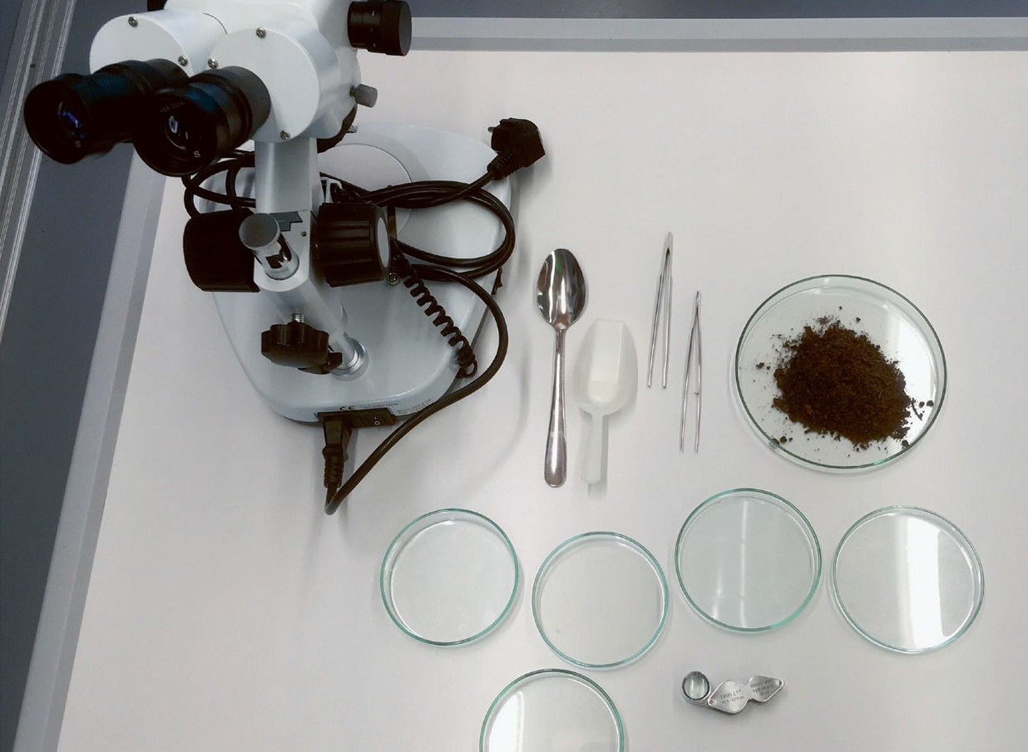

EPIZ | Boden – der Klimaheld unter unseren Füßen Arbeitsblatt 01

VERSUCHSANLEITUNG BODEN ALS LEBENSRAUM

Benötigtes Material
Bodenstreu und Boden Pinzetten
Löffel
Petrischalen oder kleine verschließbare Dosen
Lupe
Binokular

Versuchsdurchführung
- Bodenstreu und Boden in Petrischalen verteilen.
- Bodenlebewesen mit der Lupe und dem Binokular beobachten.
- Bodenlebewesen mithilfe der Bestimmungsübersicht ermitteln.
- Gefundene Bodenlebewesen notieren und zählen.

Recherchefragen
- Warum ist es wichtig, den Boden als Lebensraum für Bodenlebewesen zu erhalten?
- Was können wir in unserem Beruf als Landschaftsgärtner*innen tun, um den Boden als Lebensraum zu schützen?
- Welchen Beitrag kann ich als Privatperson leisten, um den Boden zu schützen?

16





Boden – der Klimaheld unter unseren Füßen | EPIZ
Arbeitsblatt 01

Hilfreiche Quellen für die Recherche

  - Seipel, Holger (2024): Fachkunde für Gärtner/-innen. 12. Auf-
lage, Verlag Handwerk und Technik, Das Bodenleben, 135–138

  - Umweltbundesamt (2019): Boden schützen leicht gemacht. 10–11, https://www.umweltbundesamt.de/publikationen/boden-schu- etzen-leicht-gemacht, 18.10.2024

  - Bundesinformationszentrum Landwirtschaft (2022): Was bedeu- tet fruchtbarer Boden im Öko-Landbau? (Film).
https://www.youtube.com/watch?v=iVI9xDyB3Is, 18.10.2024

  - Max-Planck-Gesellschaft (2015): Artenvielfalt schützt das Klima.
https://www.mpg.de/9151504/artenvielfalt-klima, 18.10.2024

  - Holdinghausen, Heike (2024): Artenreicher Boden, gesunder Darm. In: Heinrich-Böll-Stiftung, Bund für Umwelt und Natur- schutz Deutschland e. V., Think Tank for Sustainability (Hrsg.): Bodenatlas – Daten und Fakten über eine lebenswichtige Res-
source. 36–37, https://www.boell.de/sites/default/files/2024-
05/bodenatlas2024_ii_v03_b.pdf, 18.10.2024

17

EPIZ | Boden – der Klimaheld unter unseren Füßen Arbeitsblatt 01

Versuchsprotokoll: Boden als Lebensraum

Versuchsfrage:
Welche Bodenlebewesen finde ich in meiner Bodenprobe?

Vermutung:

Beobachtung:

Auswertung:

Name der Bodenlebewesen | Anzahl in der Probe

18
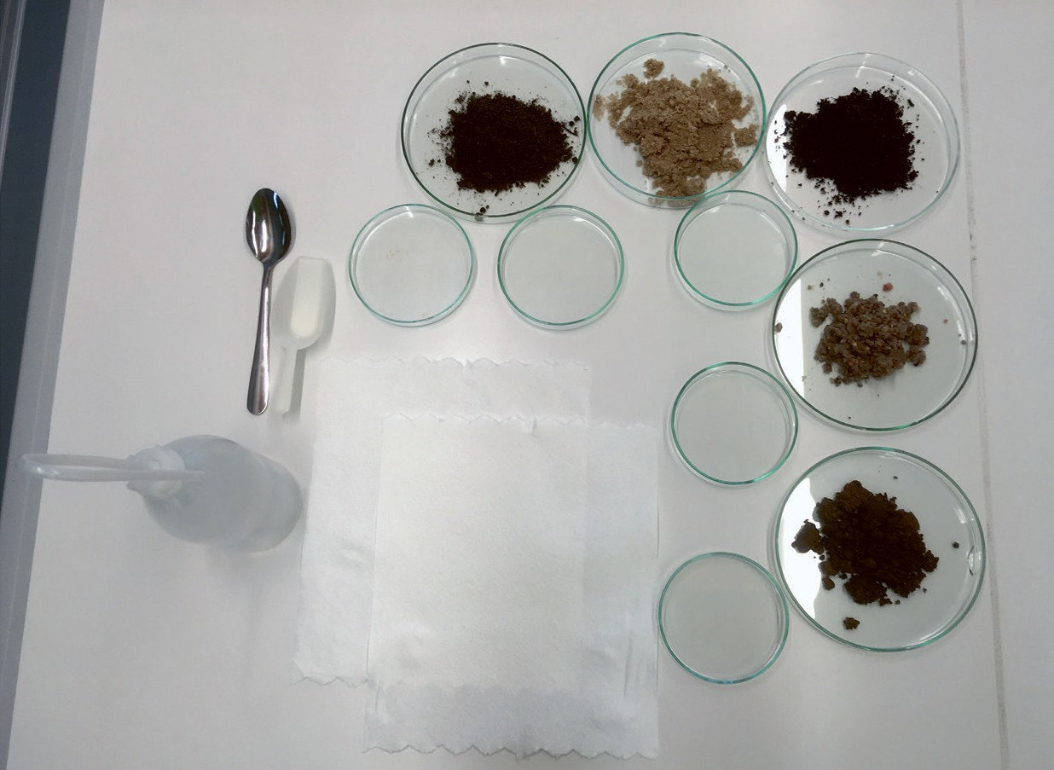

EPIZ | Boden – der Klimaheld unter unseren Füßen Arbeitsblatt 02

VERSUCHSANLEITUNG BODEN ALS PFLANZENSTANDORT

Benötigtes Material
5 Bodenproben mit unterschiedlicher
Körnung
Petrischalen
Papierhandtücher
Spritzflasche mit Wasser
Löffel

Versuchsdurchführung
- Bodenprobe mit Wasser aus der Spritzflasche anfeuchten. Achtung: Boden darf nicht zu nass werden.
- Boden und Wasser vermischen und kneten.
- Mit der Anleitung „Fingerprobe“ die Bodenart der Proben bestimmen.
- Ergebnisse der jeweiligen Bodenprobe notieren.

19
EPIZ | Boden – der Klimaheld unter unseren Füßen Arbeitsblatt 02

Probe ist mm-dünn ausrollbar

Sandkörner fühlbar, in Fingerrillen haftet keine oder kaum Feinsubs- tanz

Sandkörner fühlbar, wenig Fein- substanz haftet in Fingerrillen
samtig-meh- lige matte Quetsch- fläche, Sandkörner fühlbar, Feinsubs- tanz haftet deutlich in Fingerrillen
samtig-meh- lige matte Quetsch- fläche, keine Sandkörner fühlbar, Feinsubs- tanz haftet deutlich in Fingerrillen

schwach raue, schwach glänzende Quetsch- fläche
glatte, glänzende Quetsch- fläche

So finde ich mit der Fingerprobe die richtige Bodenart:
Probe zerbröckelt
Probe reißt und bricht vorher
nicht ausrollbar

ausrollbar, aber nicht auf halbe Bleistiftdicke

auf halbe Bleistiftdicke ausrollbar

Probe jetzt zwischen Zeigefinger und Daumen quetschen und reiben.
Wie sieht die Quetschfläche aus?

Ton
toniger Lehm

Schluff
sandiger Schluff
lehmiger Sand

Sand

Recherchefragen
- Warum ist es wichtig, die Bodenart zu bestimmen? Welche Zusammenhänge gibt es zwischen der Bodenart und dem Klimawandel?
- Was können wir als Landschaftsgärtner*innen tun, damit Pflanzen auf unterschiedli-
chen Böden wachsen? Was können wir tun, um den Standort für Pflanzen langfristig zu bewahren?
- Welchen Beitrag kann ich als Privatperson leisten, um den Boden zu schützen?

20




Boden – der Klimaheld unter unseren Füßen | EPIZ
Arbeitsblatt 02

Hilfreiche Quellen für die Recherche

  - Seipel, Holger (2024): Fachkunde für Gärtner/-innen. Verlag Handwerk und Technik. Mineralische Bestandteile und Bestim- mung der Bodenart, 130–132; Bodengare, 151–153; Boden-
schutz, 153–155

  - Chmieleski, Jana: Eigenschaften von Böden in Abhängigkeit von der Bodenart, Modul „Einführung in die Bodenkunde“,
https://www.bodenkunde-projekte.hu-berlin.de/boku_online/ pcboku10.agrar.hu-berlin.de/cocoon/boku/sco_2_substra-
te_82e17c.html?section=N100BW, 18.10.2024

  - Umweltbundesamt (2019): Boden schützen leicht gemacht.
12–13, https://www.umweltbundesamt.de/publikationen/
boden-schuetzen-leicht-gemacht, 18.10.2024

  - Gärtner Pötschke GmbH (2017): Bodenverbesserung bei der Pflanzung (Film).
https://www.youtube.com/watch?v=35sMjfgW45s, 18.10.2024

  - Sánchez, Victor Castillo; Sanz Sánchez, Maria Jose (2024): Die Wüste vor unserer Haustür. In: Heinrich-Böll-Stiftung, Bund für
Umwelt und Naturschutz Deutschland e. V., Think Tank for Sustai- nability (Hrsg.): Bodenatlas – Daten und Fakten über eine lebens- wichtige Ressource. 16–17, https://www.boell.de/sites/default/ files/2024-05/bodenatlas2024_ii_v03_b.pdf, 18.10.2024

21

EPIZ | Boden – der Klimaheld unter unseren Füßen Arbeitsblatt 02

Versuchsprotokoll: Boden als Pflanzenstandort

Versuchsfrage:
Ist meine Bodenprobe Sand, Schluff, Ton oder Lehm?

Vermutung:
Bodenprobe 1:
Bodenprobe 2:
Bodenprobe 3:
Bodenprobe 4:
Bodenprobe 5:

Beobachtung:

Probe | Beobachtung
Bodenprobe 1
Bodenprobe 2
Bodenprobe 3
Bodenprobe 4
Bodenprobe 5

Auswertung:
Bodenprobe 1:
Bodenprobe 2:
Bodenprobe 3:
Bodenprobe 4:
Bodenprobe 5:

22
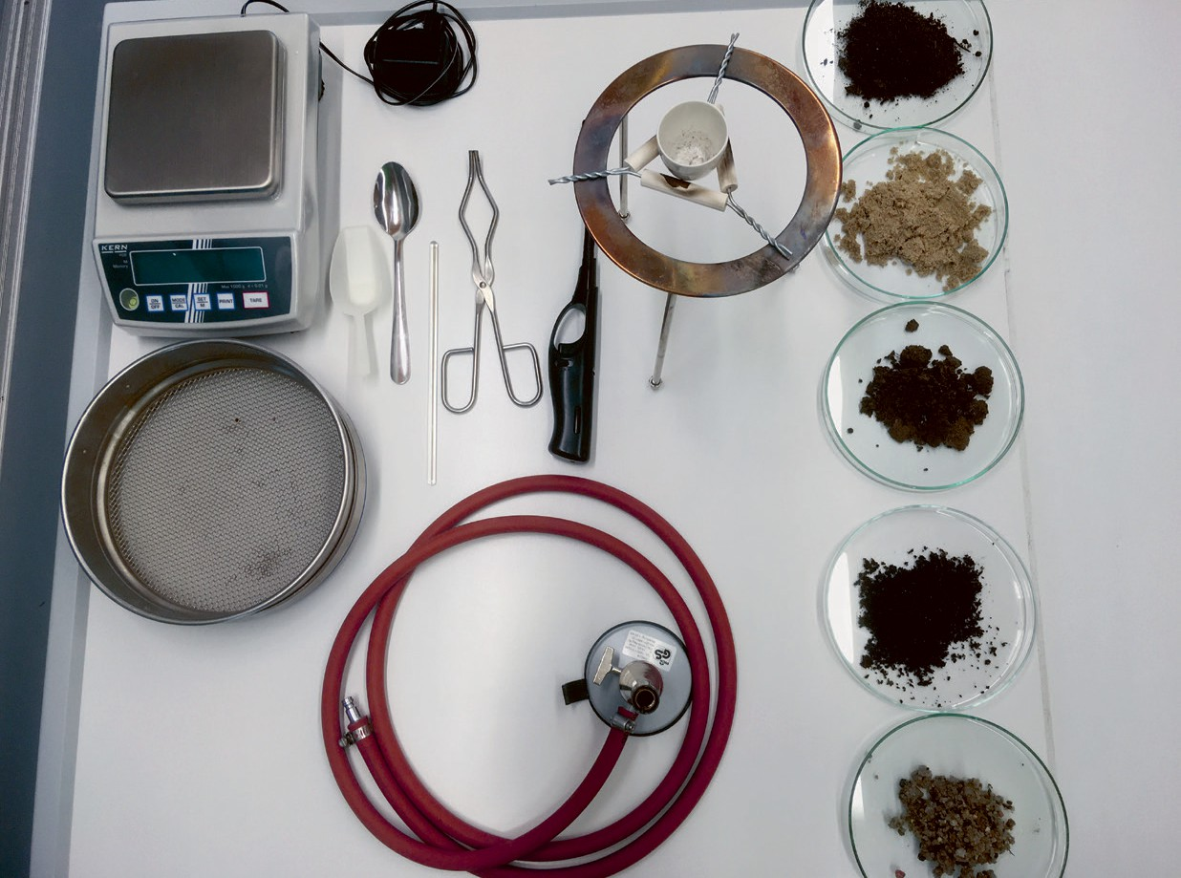

EPIZ | Boden – der Klimaheld unter unseren Füßen Arbeitsblatt 03

VERSUCHSANLEITUNG BODEN ALS CO₂-SPEICHER

Versuchsdurchführung
Benötigtes Material
verschiedene trockene Bodenproben: Kies,
Komposterde, Lehm etc. (trockener Boden lässt
sich besser sieben) Sieb (2 mm)
Waage
Porzellanschale
Blechdose oder Tiegel (darin befindet sich der Boden, wenn er erhitzt wird)
Löffel
zwei Dreifüße
zwei Drahtdreiecke
Bunsenbrenner mit Gas- anschluss (alternativ:
Campingkocher mit Gas- kartusche)
Tiegelzange
Feuerzeug oder Gasanzünder
Glasstab Laborkittel
Schutzbrille Wärmeschutzhandschuhe
- Bodenprobe sieben.
- Schale wiegen.
- Zwei Löffel der gesiebten Bodenprobe in Schale geben und wiegen (Boden und Schale).
- Schale mit Boden auf Dreifuß stellen.
- Schutzbrille aufsetzen, Wärmeschutzhandschuhe anziehen.
- Bunsenbrenner an Gasversorgung anschließen und anzünden, Boden circa 10 Minuten über der heißen
Flamme glühen lassen. Ab und zu mit einem Glasstab umrühren.
- Flamme abdrehen und mit der Tiegelzange die
Schale auf den zweiten Dreifuß stellen (Achtung: heiß!) und abkühlen lassen.
- Gewicht nach dem Glühen ermitteln (Schale und Boden).

23

Lernlan

Maschinen/Geräte
  - Elektroantrieb
  - Kraftstoffe
  - Schmierstoffe

Gebäudebegrünung
  - Fassadenbegrünung
  - Dachbegrünung
  - Innenbegrünung
Wegebau
- Pflasterdecken
- Recyclingkunststoff
- Schotterrasen
- Tragschichten
- Oberflächenentwässerung

NEUBAU
BODEN
P N N
H H
N
H H

N
H
H N
P

N





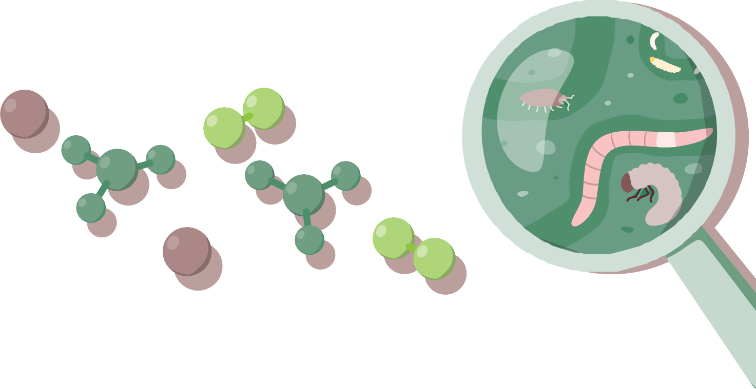
Bodenschutz
  - Bodenerosion
  - Bodenverdichtung
  - Schad- und Nährstoffeintrag
  - Überbauung und Versiegelung
Bodenbewertung
  - Zeigerpflanzen
  - pH-Wert-Ermittlung
Bodenbestandteile
  - Bodenarten
  - Bodeneigenschaften
Bodenleben
  - Bakterien, Pilze, Algen, Würmer, Spinnen, Milben, Asseln, Insekten, Käferlarven, ...
  - Humusbildung

dkarte

Teichbau
- Dichtungsweisen
- Sumpf- und Wasserpflanzen
- Teichzonen

Regenwassernutzung
- Mulden
- Rigolen
- Zisternen
- Schwammstadt

GRÜNPFLEGE

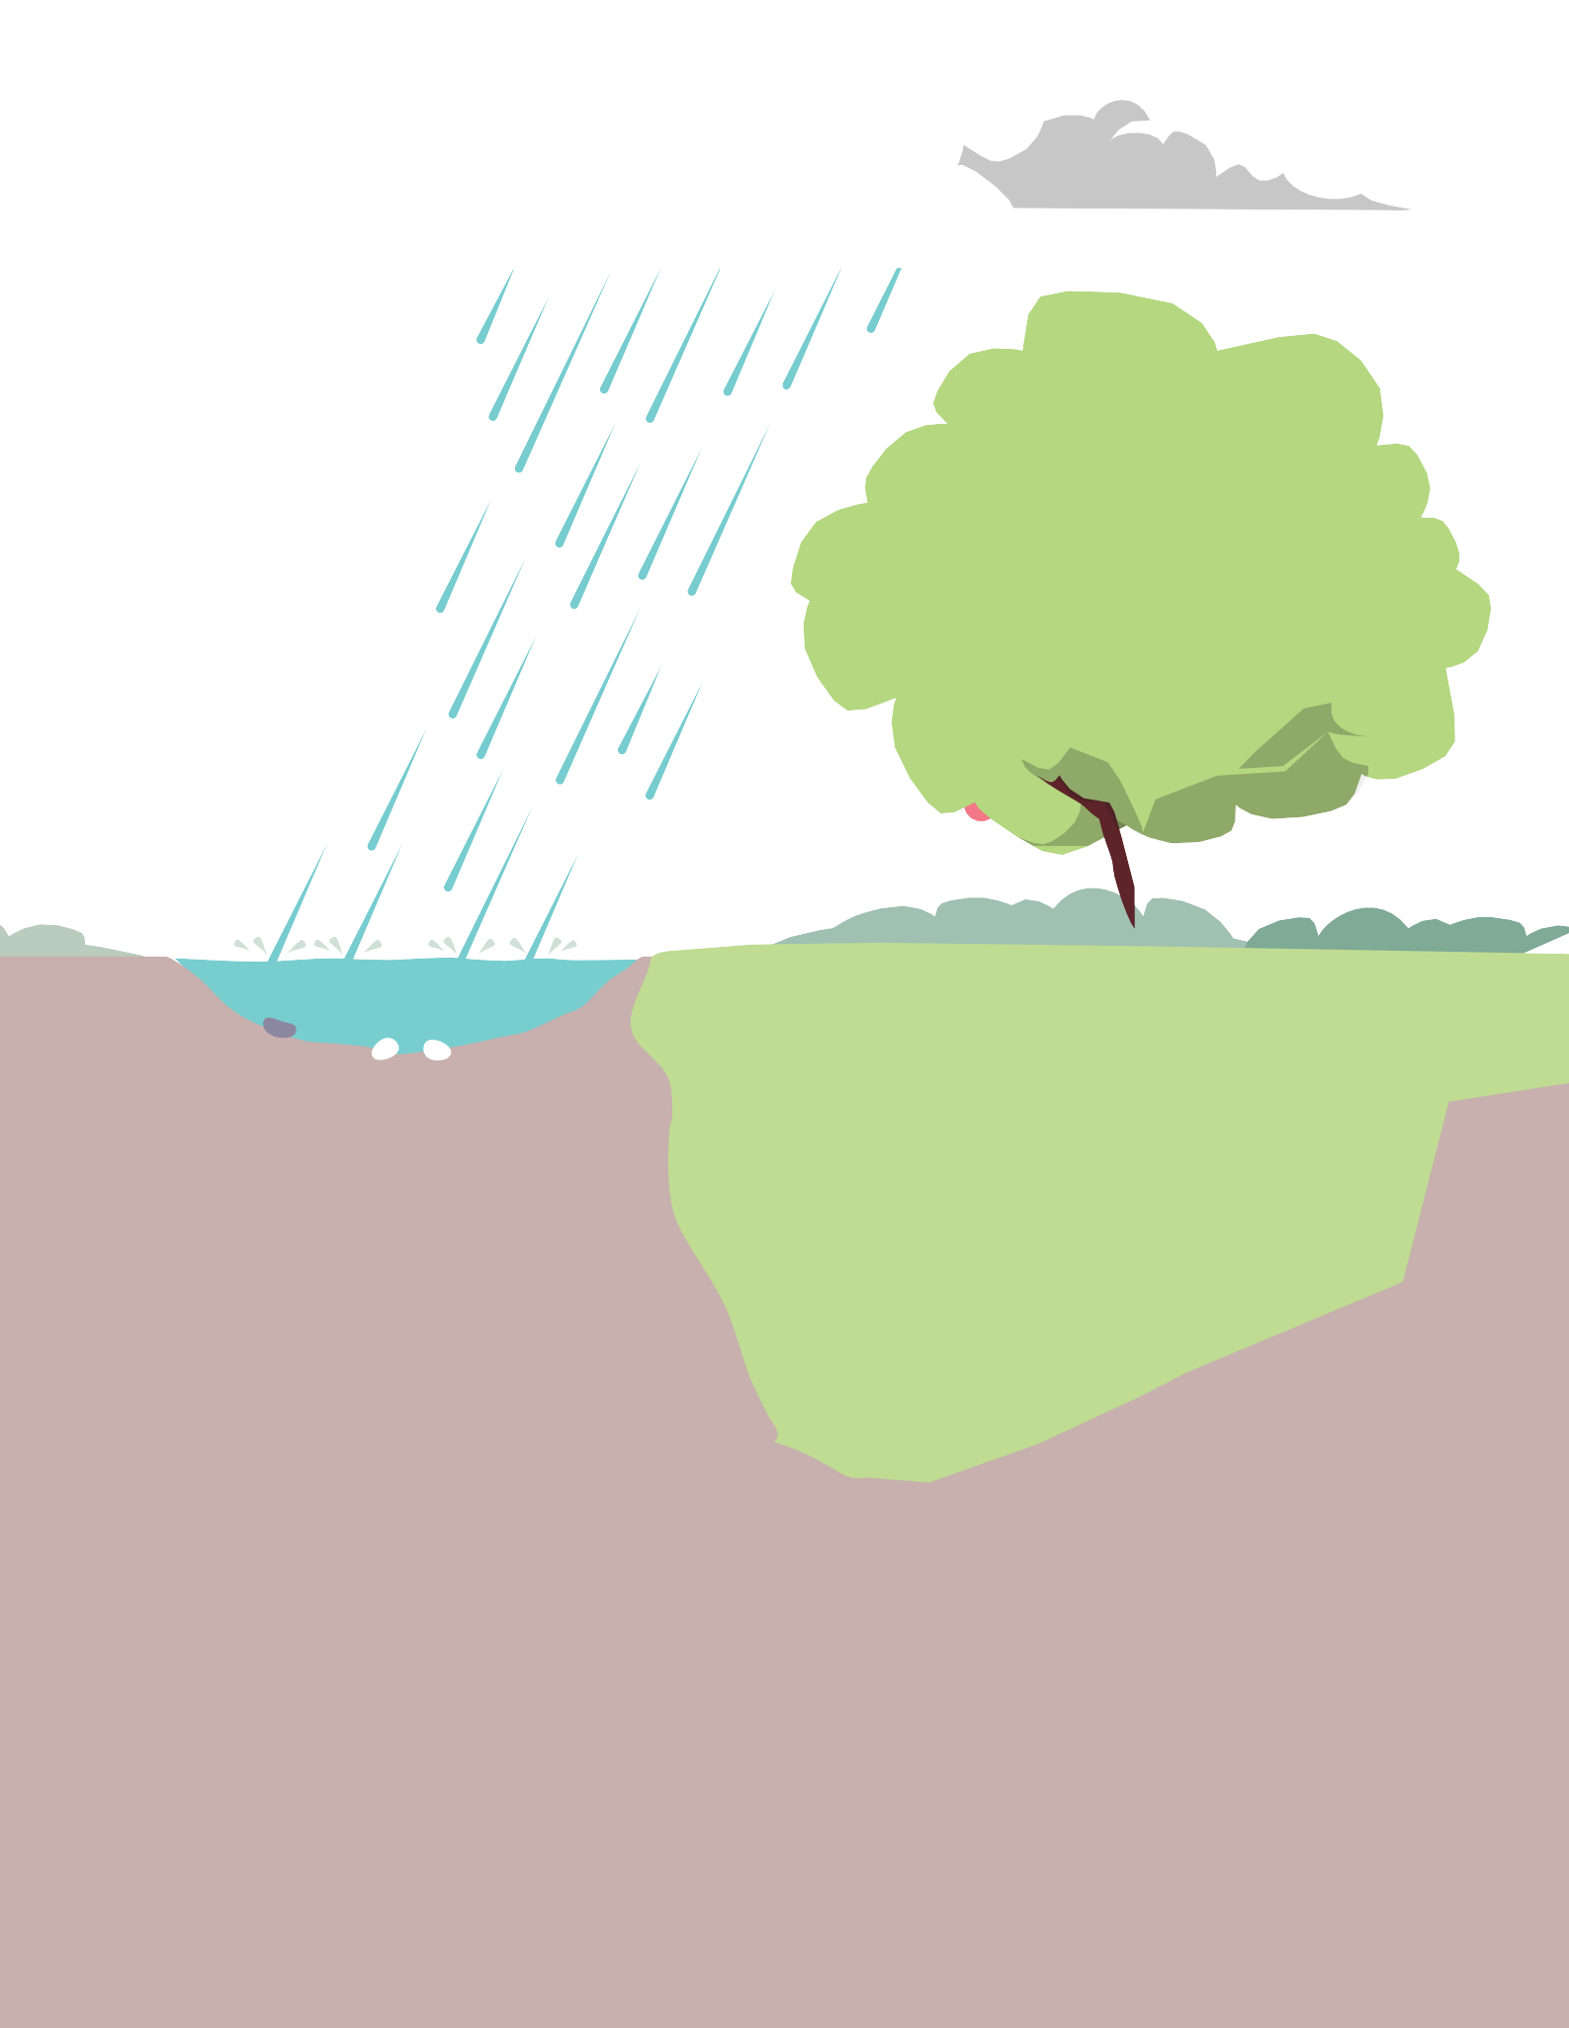
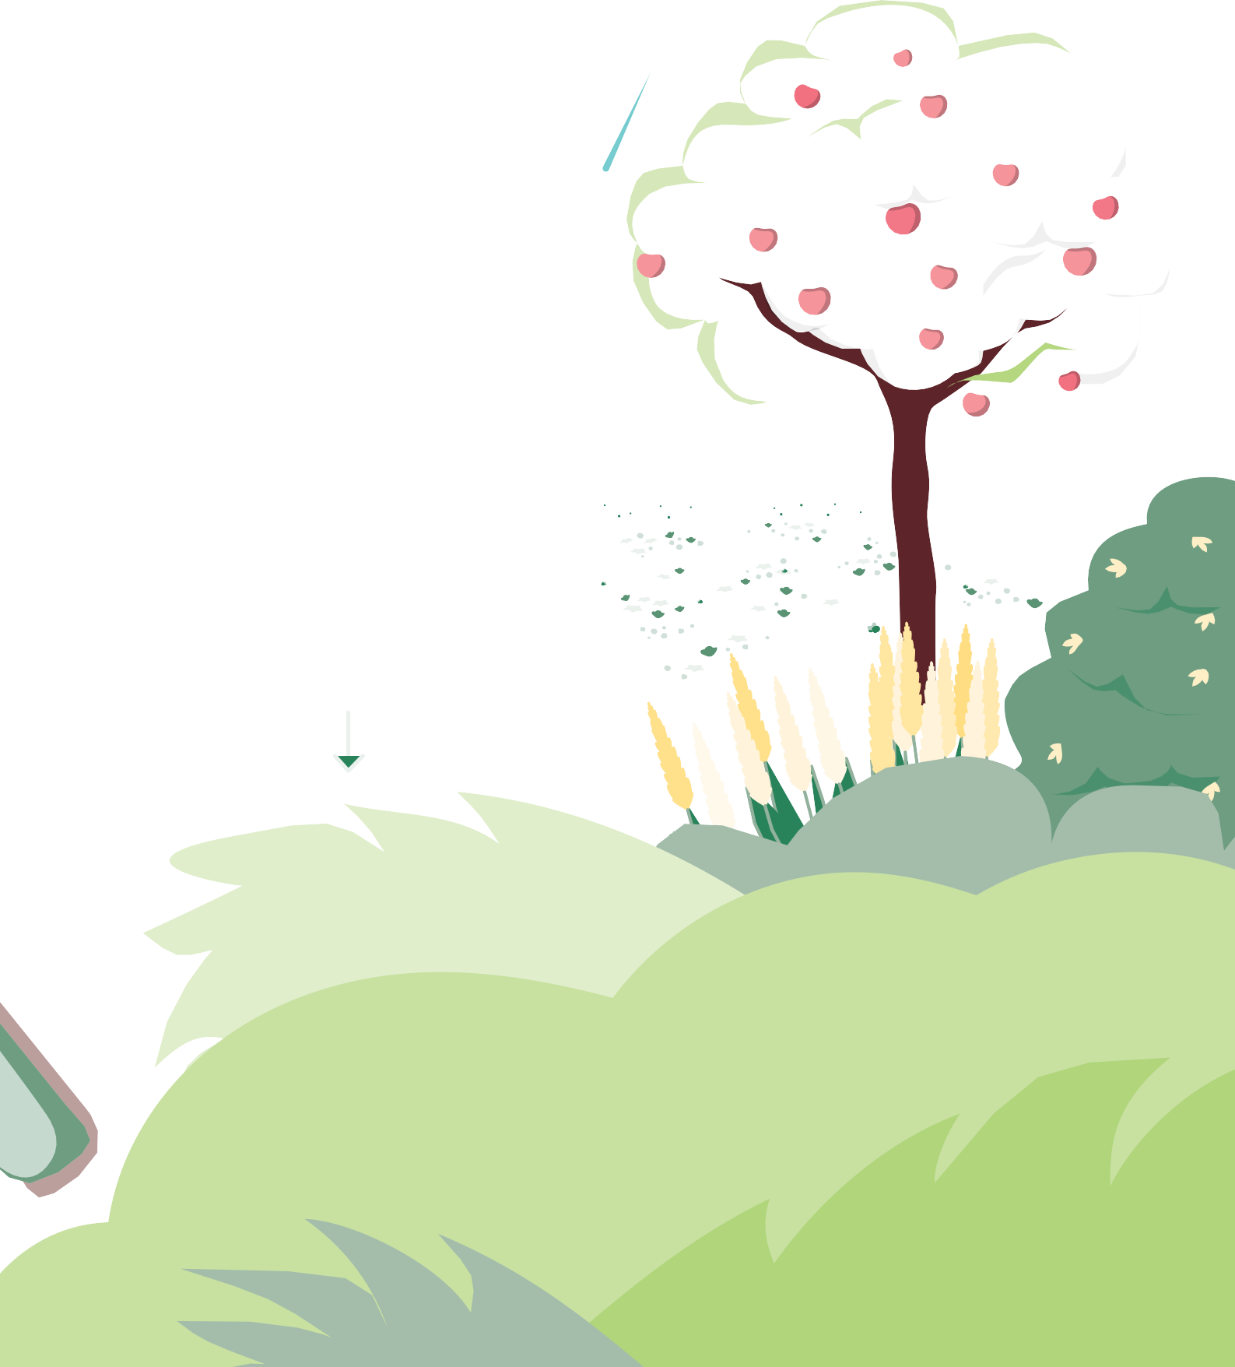
Grünflächen
  - Blumenwiesen
  - Gehölze
  - Klimabäume
  - Stauden
  - Wildkräuter
Pflegemaßnahmen
- Bewässerung
- Pflanzenernährung
- Pflanzenschutz
- Schnittmaßnahmen

EPIZ | Boden – der Klimaheld unter unseren Füßen Arbeitsblatt 03

- Auswertungstabelle vervollständigen und Humusgehalt ermitteln.
- Mit weiteren Proben Versuch wiederholen.

Humusanteil in Gewicht Prozent | Bezeichnung
< 1 | sehr schwach humos
1– 2 | schwach humos
2–4 | mittel humos
4–8 | stark humos
8–15 | sehr stark humos
15–30 | extrem humos
> 30 | organische Lagen

Tabelle 4: AG Boden; BGR Hannover (2024): Bodenkundliche Kartieranleitung, Band 2: Geländeaufnahme und Systematik. Schweizerbart, 517

Recherchefragen
- Warum ist die Speicherung von CO₂ im Boden wichtig? Was hat die Speicherung von CO₂ im Boden mit Klimaschutz zu tun?
- Was können wir als Landschaftsgärtner*innen tun, damit weiterhin CO₂ im Boden gespeichert wird?
- Welchen Beitrag kann ich als Privatperson leisten, um den Boden zu schützen?

26





Boden – der Klimaheld unter unseren Füßen | EPIZ
Arbeitsblatt 03

Hilfreiche Quellen für die Recherche

  - Naturefund: Wichtigkeit von Böden.
https://www.naturefund.de/wissen/natur_und_klima/boeden, 18.10.2024

  - Schrumpf, Marion; Trumbore, Susan (2011): Unser wichtigster

Kohlenstoffspeicher: Wie der Boden als dünne Haut der Erde glo- bale Stoffkreisläufe und das Klima beeinflusst.
https://www.mpg.de/4705567/kohlenstoffspeicher-boden, 18.10.2024

  - Helmholtz-Klima-Initiative (2022):

Wie uns das Leben im Boden helfen kann (Film).
https://www.youtube.com/watch?v=Noftrthvv1M, 18.10.2024

  - Universität Innsbruck (2023): Kohlenstoffkreislauf beschleunigt
sich. https://www.uibk.ac.at/de/newsroom/2023/kohlenstoff- kreislauf-beschleunigt-sich/, 18.10.2024

  - Scherger, Sophie; Stiem-Bhatia, Larissa (2024): Fluch oder Segen?
In: Heinrich-Böll-Stiftung, Bund für Umwelt und Naturschutz
Deutschland e. V., Think Tank for Sustainability (Hrsg.): Boden- atlas – Daten und Fakten über eine lebenswichtige Ressource. 30–31, https://www.boell.de/sites/default/files/2024-05/ bodenatlas2024_ii_v03_b.pdf, 18.10.2024

27

EPIZ | Boden – der Klimaheld unter unseren Füßen Arbeitsblatt 03

Versuchsprotokoll: Boden als CO₂-Speicher
Versuchsfrage:
Wie viel Humus enthalten meine Bodenproben? Welcher Boden enthält am meisten Humus?

Vermutung:

Beobachtung:

Boden- probe | Gewicht Schale (in g) | Gewicht Schale und Boden (in g, vor dem Glühen) | Gewicht des Bodens (in g) | Gewicht Schale und Boden (in g, nach dem Glühen) | Differenz berechnen (Gewichts- verlust in g)
 | A | B | C = (B − A) | D | E = (B − D)
Beispiel | 62,20 | 127,35 | 65,15 | 112,31 | 15,04
1
2
3
4

Auswertung:
Humusgehalt in %: E * 100/C = %
Berechnung für das Beispiel: 15,04 * 100/65,15g = 23,09 % Humusgehalt.

Bodenprobe | berechneter Humusgehalt (in %) | Bezeichnung
Beispiel | 23,09 | extrem humos
1
2
3
4

28
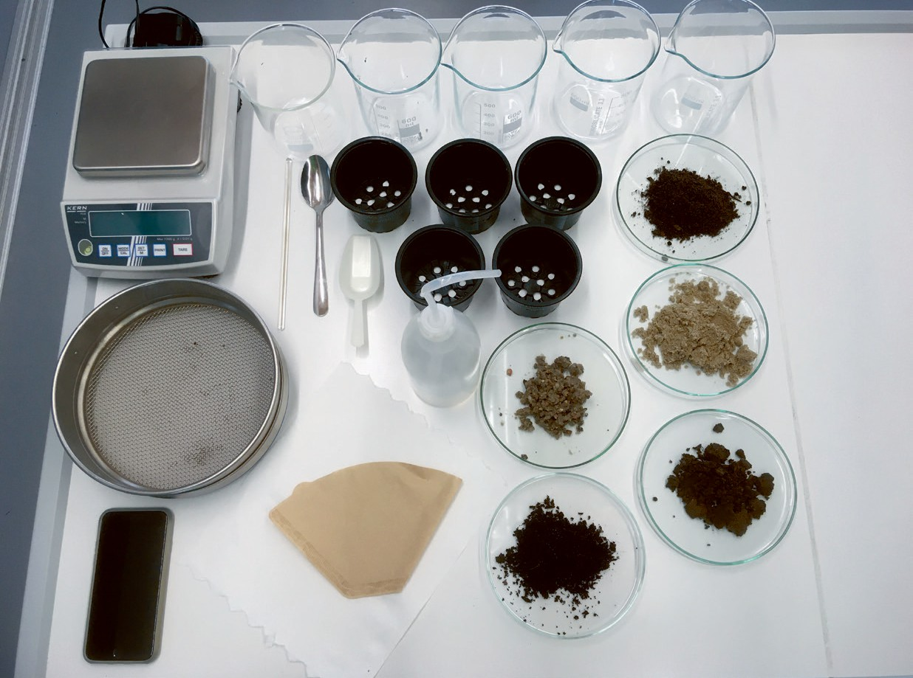

EPIZ | Boden – der Klimaheld unter unseren Füßen Arbeitsblatt 04

VERSUCHSANLEITUNG BODEN ALS WASSERSPEICHER

Versuchsdurchführung
Benötigtes Material
verschiedene trockene Bodenproben: Kies,
Komposterde, Lehm etc.
Spritzflasche mit Wasser
Waage (für das Abwie- gen von 100 g Boden)
Blumentöpfe (je Boden- probe einen Blumentopf)
Papier aus Papierspen- der in den Sanitärräu-
men, Küchenrolle, Gaze, Watte (damit Boden im
Blumentopf bleibt)
Auffangbecher, am bes-
ten Bechergläser 300 bis 600 ml mit Skaleneintei- lung (je Bodenprobe ein Auffangbecher)
Stoppuhr (Smartphone)
Standzylinder passend zu Auffangbecher (ohne Abbildung)
- Je Bodenprobe 100 g abwiegen und in einen mit Papier ausgekleideten Blumentopf einfüllen.
- Auf einen Auffangbecher (Becherglas) aufsetzen.
- Auf jede Bodenprobe 200 ml langsam aufgießen.
- Zeit stoppen, in der das Wasser durch den Boden läuft.
- Menge des Wassers im Auffangbecher notieren.

Recherchefragen
- Warum ist die Speicherung von Wasser in Böden
wichtig? Was hat Wasserspeicherfähigkeit mit Klima- anpassung zu tun?
- Was können wir als Landschaftsgärtner*innen tun, um die Funktion des Bodens als Wasserspeicher zu verbessern?
- Welchen Beitrag kann ich als Privatperson leisten, um den Boden zu schützen?

29





EPIZ | Boden – der Klimaheld unter unseren Füßen Arbeitsblatt 04

Hilfreiche Quellen für die Recherche

- Seipel, Holger (2024): Fachkunde für Gärtner/-innen. Verlag Handwerk und Technik. Wasserhaushalt verschiedener Boden- arten, 143–144

- Umweltbundesamt (2013): Bodenfunktionen, Abschnitt „Böden sind Wasserspeicher“. https://www.umweltbundesamt.de/the- men/boden-flaeche/kleine-bodenkunde/bodenfunktionen#bo- den-filtern-verunreinigungen, 18.10.2024

- Bundesverband Boden e. V.: Boden als Klimaanlage – Kühlungs- funktion. https://www.bodenwelten.de/content/boden-als-kli- maanlage-kuehlungsfunktion, 18.10.2024

- Bayrischer Rundfunk 24 (2024): Die Schwammstadt: Bauprinzip in Zeiten des Klimawandels (Film). https://www.youtube.com/ watch?v=U9ebdFzne10, 18.10.2024

- Landwirtschaftskammer Nordrhein-Westfalen (2020): Humus.
https://www.landwirtschaftskammer.de/landwirtschaft/acker- bau/duengung/guelle/duenger/humus.htm, 18.10.2024

- Drewitz, Inka; Stiem-Bhatia, Larissa (2024): Böden als Wasserspei- cher. In: Heinrich-Böll-Stiftung, Bund für Umwelt und Naturschutz Deutschland e. V., Think Tank for Sustainability (Hrsg.): Boden-
atlas – Daten und Fakten über eine lebenswichtige Ressource. 12–13, https://www.boell.de/sites/default/files/2024-05/
bodenatlas2024_ii_v03_b.pdf, 18.10.2024

30
Boden – der Klimaheld unter unseren Füßen | EPIZ
Arbeitsblatt 04

Versuchsprotokoll: Boden als Wasserspeicher
Versuchsfrage:
Welcher Boden speichert Wasser am besten?

Vermutung:

Beobachtung:

Bodenart  (jeweils 100 g Boden) | Wasser im Auffangbecher (in ml) |  | Wasser im Boden (ml/100 g)
Bodenart  (jeweils 100 g Boden) | nach 5 min | nach 20 min | Wasser im Boden (ml/100 g)

Auswertung:

31
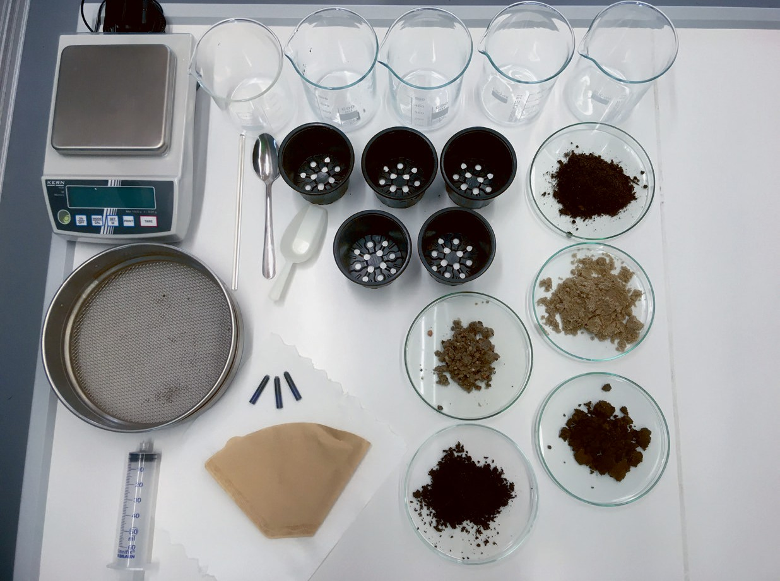

EPIZ | Boden – der Klimaheld unter unseren Füßen Arbeitsblatt 05

VERSUCHSANLEITUNG BODEN ALS FILTER

Versuchsdurchführung
Benötigtes Material
verschiedene trockene Bodenproben: Kies,
Komposterde, Lehm etc. Sieb (2 mm)
Waage (für das Abwie- gen von 100 g Boden)
Blumentöpfe (je Boden- probe einen Blumentopf)
Papier aus Papier-
spender in den Sanitär- räumen, Kaffeefilter,
Küchenrolle, Gaze,
Watte (damit Boden im Blumentopf bleibt)
Wasserspritze (20–100 ml)
Löffel
Auffangbecher
Tintenwasser (Herstel- lung: 3 Tropfen blaue
Tinte auf 500 ml Wasser)
- Boden der jeweiligen Bodenprobe sieben.
- Je gesiebter Bodenprobe 100 g abwiegen und in einem mit Papier ausgekleideten Blumentopf einfüllen.
- Tintenwasser langsam und vorsichtig aufgießen (gegebenenfalls mithilfe einer Spritze).
- Farbe des Wassers im Auffangbecher mit eingefüll- tem Tintenwasser vergleichen.
- Farbe des Wassers im Auffangbecher notieren.

Recherchefragen
- Warum ist die Filterleistung von Böden wichtig? Was hat das mit Klimaanpassung zu tun?
- Was können wir als Landschaftsgärtner*innen tun,
um die Funktion des Bodens als Filter zu verbessern?
- Welchen Beitrag kann ich persönlich leisten, um den Boden zu schützen?

32






Boden – der Klimaheld unter unseren Füßen | EPIZ
Arbeitsblatt 05

Hilfreiche Quellen für die Recherche

  - Umweltbundesamt (2013): Bodenfunktionen, Abschnitt „Boden
filtern Verunreinigung“. https://www.umweltbundesamt.de/the- men/boden-flaeche/kleine-bodenkunde/bodenfunktionen#bo- den-filtern-verunreinigungen, 18.10.2024

  - Kessler, Manfred (2023): Grundwasserspiegel und Dürre: Wie das Grundwasser immer knapper wird. https://www.zdf.de/nachrich- ten/wissen/grundwasser-duerre-trinkwasser-deutschland-was-
ser-100.html, 18.10.2024

  - Bundesministerium für Umwelt, Naturschutz, nukleare Sicherheit und Verbraucherschutz (2023): Stoffliche Belastung von Böden – Schwermetalle, Mineralölkohlenwasserstoffe, organische Halo- genverbindungen, Pflanzenschutzmittel. https://www.bmuv.de/ themen/bodenschutz/boeden-und-ihre-belastung/stoffliche-
belastung-von-boeden, 18.10.2024

  - Senatsverwaltung für Stadtentwicklung, Bauen und Wohnen: Bodenfunktionen 2020. Abschnitt 01.12.3 Puffer- und Filterfunk- tion der Böden, https://www.berlin.de/umweltatlas/boden/ bodenfunktionen/2020/methode/, 18.10.2024

  - Bayerischer Rundfunk 2023: Nützlinge in der Gärtnerei (Film).
https://www.youtube.com/watch?v=SfNI4QKosGg, 18.10.2024

33

EPIZ | Boden – der Klimaheld unter unseren Füßen Arbeitsblatt 05

Versuchsprotokoll: Boden als Filter
Versuchsfrage:
Welcher Boden filtert Verunreinigungen (zum Beispiel Tinte) am besten?

Vermutung:

Beobachtung:

Bodenart | Farbe des Wassers im Auffangbecher  (Vergleich mit eingefülltem Tintenwasser)

Auswertung:

34

EPIZ | Boden – der Klimaheld unter unseren Füßen | Musterantworten für Rechercheauftrag

MUSTERANTWORTEN FÜR RECHERCHE-
AUFTRAG AUS DEN ARBEITSBLÄTTERN

Die vollständige Angabe der Quellen im folgenden Abschnitt finden Sie auf den fünf Arbeitsblättern zu den Rechercheaufträgen. Die Antworten ohne Quellenangabe stammen von den im Impressum genannten Lehr- kräften des Garten- und Landschaftsbaus.

Boden als Lebensraum

zu 1) Warum ist es wichtig, den Boden als Lebensraum für Bodenlebewesen zu erhalten?
- Die Bodenlebewesen sind essenziell für die Bodenfruchtbarkeit: Der Nährstoffkreislauf könnte ohne sie nicht aufrechterhalten bleiben (Seipel 2018).
- Die Bodenlebewesen verbessern die Bodenstruktur, durchmischen den Boden und bauen organische Substanz in pflanzenverfügbare Nährstoffe um (Seipel 2018).
- Die Bodenlebewesen zerkleinern mechanisch die organische Substanz und setzen Nährstoffe für die Pflanzen frei (Bundesinformationszentrum Landwirtschaft 2022).
- Die Bodenlebewesen verbessern den Wasser-, Luft- und Nährstoffhaushalt, so fördert zum Beispiel der Gängebau die Wurzelbildung und das Eindringen und Speichern von Regenwasser (Bundesinformations- zentrum Landwirtschaft 2022).
- Die Bodenlebewesen sind für die menschliche Gesundheit wichtig: Mikroorganismen im Boden stellen einige Aminosäuren und Vitamine her, die der Mensch über den Verzehr von Obst und Gemüse aufnimmt (Holdinghausen 2024).
- Eine große Vielfalt an Bodenlebewesen erhöht die Effizienz der Nährstoffnutzung und den Ertrag von Obst, Gemüse, Kräutern und Getreide (Holdinghausen 2024).
- Ökosysteme mit einer großen pflanzlichen biologischen Vielfalt verhelfen zu mehr Speicherung von Kohlen- stoff, weil die Bodenlebewesen in diesen Ökosystemen aktiver sind (Max-Planck-Gesellschaft 2015).

zu 2) Was können wir Landschaftsgärtner*innen tun, um den Boden als Lebensraum zu schützen?
Wir können …
- für ausreichend organische Substanz sorgen, den Boden lockern, den Boden gleichmäßig feucht halten, mulchen, kalken bei zu niedrigem pH-Wert (Seipel 2018).
- Pestizideinsätze, Erosion, Mineraldünger vermeiden.
- Bodendecker als Erosionsschutz einsetzen.
- zur Vermeidung von Verdichtung den Boden nur mit schweren Maschinen bearbeiten, wenn er nicht zu feucht ist (Bundesinformationszentrum Landwirtschaft 2022).
- Harke und Besen statt Laubbläser nutzen, Mulchdecke verwenden, Laub liegen lassen.
- Versiegelung vermeiden.
- sorgsam mit Oberboden umgehen.
- Boden nicht „totfräsen“.
- Nährstoffe nur nach Düngeempfehlung geben.

35

EPIZ | Boden – der Klimaheld unter unseren Füßen | Musterantworten für Rechercheauftrag

- organische statt synthetische Düngemittel verwenden.
- chemische Pflanzenschutzmittel vermeiden (zum Beispiel durch Nützlingseinsatz).
- Kund*innen über alle aufgeführten Punkte aufklären.

zu 3) Welchen Beitrag kann ich als Privatperson leisten, um den Boden zu schützen? (Musterantworten für Frage 3 von allen fünf Rechercheaufträgen)
Ich kann…
- mit meiner Familie, Freund*innen und Kolleg*innen über die gesellschaftlich wichtigen Funktionen des Bodens sprechen.
- auf behutsamen Umgang mit Boden im eigenen Umfeld hinwirken.
- auf Bodenschädigungen aufmerksam machen.
- Lebensmittel kaufen, die in biologisch-organischer Anbauweise produziert wurden.
- meine Familie, Freund*innen und Kolleg*innen darauf hinweisen, dass Zigarettenkippen giftige Stoffe ent- halten und im Restabfall entsorgt werden. Eine Kippe verunreinigt 40 bis 60 Liter Grundwasser und tötet auch Bodenlebewesen.
- Mikroplastik vermeiden, da dieses die Bodenqualität und -fruchtbarkeit beeinträchtigt.

Boden als Pflanzenstandort

zu 1) Warum ist es wichtig, die Bodenart zu bestimmen? Welche Zusammenhänge gibt es zwischen der Bodenart und dem Klimawandel?
- Jede Bodenart hat andere Bodeneigenschaften.
- ... um geeignete Verbesserungsmaßnahmen zu planen und durchzuführen.
- … um für die richtige (nachhaltige) Pflanzenauswahl zu sorgen.
- Pflanzenstandorte sind aufgrund zunehmender Extremwetterereignisse (Dürreperioden, Starkregen- ereignisse) unterschiedlich gefährdet (Wasserführung, Wasserhaltevermögen etc.) (Seipel 2018).
- Der Klimawandel führt zu fortschreitender Desertifikation und Gefährdung von Anbauflächen für Nahrungs- mittel (Sánchez; Sanz Sánchez 2024).

zu 2) Was können wir als Landschaftsgärtner*innen tun, damit Pflanzen auf unterschiedlichen Bö- den wachsen? Und: Was können wir tun, um den Standort für Pflanzen langfristig zu bewahren? Wir können …
- Boden während der Baumaßnahmen nicht verdichten und verunreinigen.
- Böden mit starker Feuchte nicht bearbeiten.
- Boden vor der Pflanzung mithilfe von Gründüngung und tiefgründiger Lockerung vorbereiten (Umwelt- bundesamt 2019).
- für den Boden standortgerechte und größengerechte Pflanzen auswählen.
- Bodenpflegemaßnahmen durchführen (organische Substanz zuführen, Boden lockern, gegebenenfalls Boden beschatten mit Bodenbedeckung/-bewuchs, mulchen etc.) (Seipel 2018).
- Pflegemaßnahmen an Pflanzen durchführen (gegebenenfalls Rückschnitt, wässern bei Trockenheit).
- Bodenanalyse durchführen: wie im Versuch plus pH-Test zum Säuregehalt und Multifunktionsgerät zur Bestimmung von Feuchtigkeit und Temperatur (Gärtner Pötschke, Video: Einfache Bodenanalyse).
- Boden verbessern durch Sand, Bentonit, Lava-Gesteinsmehl und Rindenhumus (Gärtner Pötschke, Video: Besser geht immer! Bodenverbesserung).
- Überbauung und Versiegelung, Erosion und Eintrag von Schadstoffen vermeiden (Seipel 2018).
- torffreie Erde nutzen für den Klimaschutz (Umweltbundesamt 2019).
- Kund*innen über alle aufgeführten Punkte aufklären.

36

Musterantworten für Rechercheauftrag | Boden – der Klimaheld unter unseren Füßen | EPIZ

Boden als CO₂-Speicher

zu 1) Warum ist die Speicherung von CO₂ im Boden wichtig? Was hat die Speicherung von Kohlenstoff im Boden mit Klimaschutz zu tun?
  - Durch die Fotosynthese wandeln Pflanzen atmosphärisches CO₂ in pflanzliche Biomasse um, CO₂ wird der Atmosphäre entzogen und im Boden als Kohlenstoff im Humus gebunden (Max-Planck-Gesellschaft 2011).
  - Studien zeigen, dass Böden etwa drei- bis viermal so viel Kohlenstoff wie die oberirdische Pflanzenwelt aus Bäumen, Sträuchern und Gräsern und mehr als doppelt so viel wie die Atmosphäre aufnehmen können. Aber: Wärmere Böden emittieren mehr Kohlenstoff in Form von CO₂ (Universität Innsbruck 2023).
  - Durch Atmung der Bodenlebewesen entweicht auch wieder ein Teil des Kohlenstoffes in Form von CO₂ in die Atmosphäre (Helmholtz-Klima-Initiative 2022).
  - Böden werden als Klimaschutzinstrument diskutiert: Für den Aufbau von Humus sollen landwirtschaftlichen Betrieben zukünftig Zertifikate ausgestellt werden, die Unternehmen kaufen und damit eigene CO₂-Emissio- nen ausgleichen können. Kritiker*innen befürchten, dass durch den Zertifikathandel die Bodenpreise stei- gen und kleinen Betrieben, insbesondere im Globalen Süden2, der Zugang zu Land erschwert wird (Scher- ger; Stiem-Bhatia 2024).

zu 2) Was können wir Landschaftsgärtner*innen tun, damit CO₂ weiterhin im Boden gespeichert wird?
Wir können …
  - dem Boden organische Substanz zuführen, da in Böden mit einer gut entwickelten Humusschicht mehr Kohlenstoff und damit CO₂ gebunden werden kann.
  - den Boden schonend bearbeiten.
  - befestigte Flächen entsiegeln.
  - biodiverse Pflanzflächen schaffen, da Artenvielfalt in der Flora den CO₂-Gehalt effektiver senkt als Monokulturen.
  - durch den Verzicht auf Pestizide die Kohlenstoffbindung im Boden verbessern.
  - den Humusanteil im Boden erhöhen: Kompost, Mulch, Gründünger, Mist, alte Blumenerde und organische Dünger aus dem Handel. Mulchen ist besonders wichtig, um eine Humusschicht aufzubauen.
  - Kund*innen über alle aufgeführten Punkte aufklären.

Boden als Wasserspeicher

zu 1) Warum ist die Speicherung von Wasser im Boden wichtig? Was hat Wasserspeicherfähig- keit mit Klimaanpassung zu tun?
  - Böden leiten Wasser ins Grundwasser weiter oder stellen es den Pflanzen zur Verfügung.
  - Böden speichern Regenwasser und kühlen ihre Umgebung bei Hitze durch Verdunstung (Bundesverband Boden).
  - Böden geben Wasser verzögert ab und mindern damit das Hochwasserrisiko.
  - Wasserspeicherung im Boden ist wichtig für Pflanzenwachstum bei Trockenperioden. Sandböden haben einen schlechten Wasserhaushalt im Vergleich zu Lehm- und Tonböden, dementsprechend leiden Pflanzen hier stärker unter anhaltender Dürre (Seipel 2018).
  - Zunahme von Starkniederschlägen durch Klimawandel: Durch Bodenbebauung und versiegelte Böden kommt es vermehrt zu Überflutung in Städten (Drewitz; Stiem-Bhatia 2024).

- Mit dem Begriff Globaler Süden wird eine im globalen System benachteiligte gesellschaftliche, politische und ökonomische Position beschrieben. Globaler Norden hingegen bestimmt eine mit Vorteilen bedachte, privilegierte Position. Die Einteilung verweist auf die unterschiedliche Erfahrung mit Kolonialismus und Ausbeutung, einmal als Profitierende und einmal als Ausgebeutete.
Quelle: EPIZ, angelehnt u. a. an die Definition von Glokal e. V.

37

EPIZ | Boden – der Klimaheld unter unseren Füßen | Musterantworten für Rechercheauftrag

zu 2) Was können wir Landschaftsgärtner*innen tun, um die Funktion des Bodens als Wasser- speicher zu verbessern?
Wir können …
- organisches Material in den Boden einarbeiten: Humus ist ein großer Wasserspeicher (Landwirtschafts- kammer Nordrhein-Westfalen 2020).
- Erosion vermeiden.
- Boden lockern, Verdichtungen beheben.
- befestigte Flächen entsiegeln beziehungsweise Versiegelung vermeiden (Bayerischer Rundfunk 2024).
- wasserdurchlässige Materialien für die Befestigung von Flächen verwenden.
- schwere Maschinen sachgemäß einsetzen, da sie sonst den Boden verdichten.
- zur Verringerung der Wasserverdunstung mulchen und Bodendecker pflanzen.
- an steilen Hängen Terrassen (künstliche Geländestufen) bauen, um den Wasserabfluss zu reduzieren (Drewitz; Stiem-Bhatia 2024).
- Kund*innen über alle aufgeführten Punkte aufklären.

Boden als Filter

zu 1) Warum ist die Filterleistung von Böden wichtig? Was hat das mit Klimaanpassung zu tun?
- Böden sind in der Lage, chemische Elemente und Verbindungen (Nährstoffe, aber auch Stoffe, die giftig wir- ken können) zu filtern, zu neutralisieren und zu binden. Das gilt sowohl für Nährstoffe als auch für alle Stoffe, die giftig oder toxisch wirken können. Infolgedessen verhindert der Boden den Transport von Schadstoffen in das Grundwasser und damit langfristig in unser Trinkwasser (Umweltbundesamt 2019).
- Neutralisierung chemischer Verbindungen. Bei dieser Pufferung werden die Verbindungen durch eine che- mische Reaktion verändert und verlieren die ursprüngliche Struktur (Umweltbundesamt 2019).
- 70 Prozent unseres Trinkwassers wird aus Grundwasser gewonnen. Das Volumen des Grundwassers im Erd- inneren nimmt klimawandelbedingt ab – ein Minus von 15,2 Kubikkilometern in den letzten 20 Jahren (Kessler 2023).

zu 2) Was können wir Landschaftsgärtner*innen tun, um die Funktion des Bodens als Filter zu verbessern?
Wir können …
- dem Boden organische Substanz zuführen: Die Korngröße sowie der Humusgehalt der Böden haben Ein- fluss auf das Rückhaltevermögen von Schadstoffen. Ein humusreicher Oberboden hat daher das größte Puf- fer-, Filter-, und Transformationspotenzial (Bundesministerium für Umwelt, Naturschutz, nukleare Sicherheit und Verbraucherschutz 2023).
- den Boden vor Versauerung schützen, damit die gebundenen Stoffe nicht mobilisiert werden.
- keine schwer abbaubaren Pflanzenschutzmittel nutzen und Kunststoffeinträge in den Boden vermeiden, da sie eine relevante Schadstoffgruppe sind (Bundesministerium für Umwelt, Naturschutz, nukleare Sicherheit und Verbraucherschutz 2023).
- statt chemischer Pflanzenschutzmittel Nützlinge einsetzen (Bayerischer Rundfunk 2023).
- sparsam düngen: Ein Überangebot von Pflanzennährstoffen wie Stickstoff und Phosphor kann schädliche Auswirkungen auf Grund- und Oberflächenwässer haben.
- Kund*innen über alle aufgeführten Punkte aufklären.

38

EPIZ | Boden – der Klimaheld unter unseren Füßen Arbeitsblatt 06

SATZPUZZLE

Warum ist es wichtig, den Boden als Lebensraum für Bodenlebewesen zu schützen?

Teil 1 | Teil 2
Indem Bodenlebewesen organische Stoffe zersetzen, | machen sie Nährstoffe für die Pflanzen- wurzeln verfügbar.
Bodenlebewesen verbessern die Boden- struktur, | weil sie den Boden lockern und durch- mischen.
Eine hohe Vielfalt an Bodenlebewesen hilft, | den Wasser-, Luft- und Nährstoffhaushalt des Bodens zu regulieren.

Warum ist es wichtig, die Bodenart zu bestimmen?

Teil 1 | Teil 2
Mithilfe der Bestimmung der Bodenart kön- nen Pflanzen ausgewählt werden, | deren Wachstumsbedingungen gut zu dem Boden passen.
Besonders fruchtbar sind Lehmböden, | weil sie verschiedene Korngrößen enthalten.
Je nach Bodenart ist ein Boden durch ext- reme Wetterereignisse unterschiedlich  gefährdet, | wie zum Beispiel Dürreperioden und Starkregen.

39

EPIZ | Boden – der Klimaheld unter unseren Füßen Arbeitsblatt 06

Warum ist die Speicherung von CO₂ im Boden (in Form von Kohlen- stoff) wichtig?

Teil 1 | Teil 2
Humus enthält Kohlenstoff, welcher der Atmosphäre entzogen wurde und | Böden zu einem entscheidenden Akteur im Kampf gegen den Klimawandel macht.
Böden sind nach den Ozeanen die größten Kohlenstoffspeicher der Erde, | weil sie organische Substanz einlagern können.
In Ökosystemen mit einer großen  biologischen Vielfalt wird mehr Kohlenstoff gespeichert, | weil die Bodenlebewesen darin aktiver sind.

Warum ist die Speicherung von Wasser im Boden wichtig?

Teil 1 | Teil 2
Pflanzen nehmen Nährstoffe in Form von Nährstoffelementen auf, | die in Wasser gelöst sind.
Böden geben Regenwasser verzögert ab, | wodurch sie das Hochwasserrisiko mindern.
In Hitzeperioden verbessern Böden das Mikroklima, | weil das im Boden gespeicherte Wasser die Umgebung durch Verdunstung kühlt.
Bei Starkregenereignissen kommt es vermehrt zu Überflutungen, | weil verdichtete und versiegelte Böden kein Wasser aufnehmen und speichern können.

Warum ist die Filter- und Pufferleistung von Böden wichtig?

Teil 1 | Teil 2
Böden schützen das Grundwasser und Pflanzen, | weil sie Schadstoffe filtern und festlegen.
Indem Böden Säureeinträge puffern und neutralisieren, | schützen sie das Grundwasser und die Pflanzen.
70 Prozent unseres Trinkwassers stammt aus Grundwasser, | dessen Qualität durch Stoffeinträge gefährdet ist.

40

EPIZ | Boden – der Klimaheld unter unseren Füßen Arbeitsblatt 07

BEOBACHTUNGSAUFTRAG ZUM THEMA „BODEN“

Welchen Boden haben Sie auf Ihrer aktuellen Baustelle? Beantworten Sie die nachfolgenden Fragen. Dokumentieren Sie Ihre schriftlichen Antworten zusätzlich mit Fotos oder Videos
von der Baustelle.

Informieren Sie bitte Ihren Betrieb darüber, dass Sie diesen Auftrag durchführen.

Bringen Sie Ihre Ergebnisse zum nächsten Berufs- schultag mit.

- Wie sieht der Boden aus, mit dem Sie auf der
Baustelle arbeiten? Beschreiben Sie zum Beispiel Farbe und Struktur des Bodens.

- Wie riecht der Boden? Beschreiben Sie den Geruch. Bringen Sie nach Möglichkeit eine Bodenprobe mit.

- Welche Bodenart haben Sie auf der Baustelle? Bestimmen Sie diese mithilfe der Fingerprobe.

- Ist im Boden Humus (organische Substanz) vorhanden? Schätzen Sie den Anteil in Prozent.

Hinweis
Wenn Sie die Stimmen von Per- sonen als Audiodatei speichern oder Personen fotografieren und filmen, benötigen Sie vorab deren mündliches Einver- ständnis.


- Welche Lebewesen finden Sie im Boden (zum Beispiel Regenwürmer, Asseln)?
Notieren und fotografieren Sie diese Lebewesen. Bringen Sie diese nach Möglichkeit mit.

- Wie gut nimmt der Boden das Wasser auf (Stichwort: Versickerung)?
Mulden Sie Boden, um einen Eimer Wasser auf dem Boden auszugießen. Notieren Sie Ihre Beobachtung.

41

EPIZ | Boden – der Klimaheld unter unseren Füßen Arbeitsblatt 07

Beobachtungsauftrag zum Thema „Umgang mit Boden“
Wie geht Ihr Ausbildungsbetrieb mit Boden auf Baustellen um? Dokumentieren Sie Ihre schriftlichen Antworten zusätzlich mit Fotos oder Videos von der Baustelle. Befragen Sie
auch Ihre Vorarbeiter*innen oder Ausbilder*innen und halten Sie gegebenenfalls die Ant- worten als Audiodatei mit Ihrem Smartphone fest.

Informieren Sie bitte Ihren Betrieb darüber, dass Sie diesen Auftrag durchführen.

Bringen Sie Ihre Ergebnisse zum nächsten Berufs- schultag mit.

- Wie wird Oberboden auf der Baustelle gelagert? Beschreiben und skizzieren Sie.

Hinweis
Wenn Sie die Stimmen von Per- sonen als Audiodatei speichern oder Personen fotografieren und filmen, benötigen Sie vorab deren mündliches Einver- ständnis.

- Womit wird Oberboden begrünt (Stichwort: Gründüngung)? Notieren Sie geeignete Pflanzen und begründen Sie deren Einsatz.

- Wie wird der Oberboden aufgebracht?
Erklären und begründen Sie den „Vor-Kopf-Einbau“.

- Wie wird der Unterboden beziehungsweise Baugrund während der Bauzeit geschützt (Stichwort: Befahrung)? Beschreiben und begründen Sie.

- Welche Maschinen und Geräte werden beim Bodenauftrag eingesetzt? Notieren Sie diese.

- Wohin wird Boden abgefahren und was passiert mit diesem (Stichwort: Beprobung und Entsorgung)? Beschreiben Sie.

42

EPIZ | Boden – der Klimaheld unter unseren Füßen | Lerneinheit 3

LERNEINHEIT 3:

Umgang mit Boden in meinem Ausbildungsbetrieb

KURZSCHREIBUNG
Die Berufsschüler*innen tauschen ihre Beobachtungen und Erfahrungen im Umgang mit Boden auf Baustellen ihres Ausbildungsbetriebs in Kleingruppen aus. Sie nutzen dazu mitgebrachte Medien (Foto, Video, Audio- dateien) und Materialien (Bodenprobe, Bodenlebewesen). Mittels Arbeitsauftrag bewerten die Berufsschü- ler*innen den Umgang mit Boden in Bezug auf Klimaschutz, Klimaanpassung und biologische Vielfalt in den Ausbildungsbetrieben und sammeln Ideen für den fachgerechten Umgang mit Boden.

DAUER
1 Doppelstunde

KOMPETENZEN
Die Berufsschüler*innen können fachgerechten Umgang mit Boden von weniger fachgerechtem Umgang unterscheiden und begründen. Sie entwickeln Ideen zum nachhaltigen Umgang mit Boden, damit dieser seine Leistungen als Klimaheld erbringen kann. Die Berufsschüler*innen können einander aufmerksam zuhören und bezugnehmend Feedback geben. Sie lassen ihren Mitschüler*innen Raum und vermeiden voreilige Verurtei- lungen im Umgang mit Boden auf Baustellen.

Kompetenz-Schwerpunkt: Widersprüche zwischen klimaschädlichen Arbeitsprozessen und ökologischen Anliegen aushalten und auf eine klimaschonende Praxis hinwirken

SCHLAGWÖRTER
Bodenerosion, Bodenlagerung, Bodenlockerung, Bodentransport, Bodenschutz, Bodenverdichtung, Grün- düngung, Nachhaltigkeit, Oberbodenauftrag, Beprobung, Entsorgung und Wiederverwendung

MEDIENLISTE
- Ausdruck des Arbeitsblatts „Boden auf unseren Baustellen“: Klassensatz
- Lernlandkarte → Poster in DIN A3 für den Aushang im Klassenraum (S. 24–25; als PDF für das Smartboard verfügbar unter https://epiz-berlin.de/lernmaterialien/boden-der-klimaheld-unter-unseren-fuessen/)

Zusätzlicher Hinweis für die Lehrkraft
- Die Lernlandkarte gibt Berufsschüler*innen einen schnellen Überblick über die verschiedenen Inhalte, die sie im Laufe ihrer Ausbildung fachtheoretisch vertiefen werden. Dabei zeigt die Karte, dass Bodenschutz ein wichtiges Querschnittsthema darstellt.

43

EPIZ | Boden – der Klimaheld unter unseren Füßen | Lerneinheit 3

HANDLUNGSVERLAUF

Phase | Didaktische Funktion | Aktivität | Medien
I  5 min | Orientierung | Lehrkraft nimmt Bezug auf die Beobachtungsaufträge:  „Konnten Sie in Ihren Ausbildungsbetrieben die Beobach- tungsaufträge gut durchführen? Haben Sie alle Medien und Materialien dabei?“ Berufsschüler*innen antworten spontan. Lehrkraft teilt Berufsschüler*innen unter Berücksichtigung mitgebrachter Medien und Materialien sowie unterschied- lichster Ausbildungsbetriebe ein.
Phasenüberleitung: „Tauschen Sie Ihre Beobachtungen und Erfahrungen untereinander aus. Nutzen Sie dabei Ihre mitgebrachten Medien und Materialien sowie diesen Arbeitsauftrag.“
Phase | Didaktische Funktion | Aktivität | Medien
II  25 min | Information | Lehrkraft teilt Arbeitsblatt aus. Berufsschüler*innen finden sich in ihren Gruppen zusammen und tauschen Beobachtun- gen und Erfahrungen im Umgang mit Boden auf der Bau- stelle gemäß Arbeitsauftrag aus. | Arbeitsblatt  „Boden auf unseren Baustellen“
 | Planung, Entscheidung | Berufsschüler*innen wählen aussagekräftige Beispiele im Umgang mit Boden auf der Baustelle aus und besprechen die Präsentation dieser Medien und Materialien. | mediale Bereitstel- lung aller Ergebnisse
Phasenüberleitung: „Wie gehen nun Ihre Ausbildungsbetriebe mit Boden auf Baustellen um?“
Phase | Didaktische Funktion | Aktivität | Medien
III  50 min | Durchführung | Berufsschüler*innen präsentieren als Kleingruppen den Umgang mit Boden auf Baustellen an ausgewählten Beispie- len ihrer Ausbildungsbetriebe. | freie Prä- sentations- form
 | Kontrolle, Bewertung, Reflexion | Im Plenum werden die dargestellten Beispiele auf fachge- rechten Umgang diskutiert. Zuhörende Berufsschüler*innen formulieren Handlungsempfehlungen für einen boden- schützenden Umgang mit Boden auf Baustellen, die von den Präsentierenden an Präsentationsflächen notiert werden. Es entwickelt sich so eine „Checkliste: Good Practice Boden- schutz“. | Präsenta- tionsfläche für Check- liste

44

Lerneinheit 3 | Boden – der Klimaheld unter unseren Füßen | EPIZ

Phasenüberleitung: „So sollten wir mit Boden auf Baustellen umgehen, damit er seine Rolle als Klimaheld erfüllen kann!“
Phase | Didaktische Funktion | Aktivität | Medien
IV  10 min | Ausblick | Lehrkraft stellt Lernabschnitte zum Bodenschutz, die in den kommenden Ausbildungsjahren thematisiert werden, in Aussicht und sichert die Checkliste. | Lernland- karte

45

EPIZ | Boden – der Klimaheld unter unseren Füßen Arbeitsblatt 08

BODEN AUF UNSEREN BAUSTELLEN

Tauschen Sie sich in der Lerngruppe über Ihre persönlichen Beobachtungen und Erfahrun- gen im Umgang mit Boden auf der Baustelle anhand der Leitfragen 1 bis 6 aus. Nutzen Sie dazu die mitgebrachten Beobachtungsaufträge, Fotos, Videos sowie Bodenproben und
Bodenlebewesen.

Wählen Sie in Ihrer Gruppe drei beispielhafte Beobachtungen und Erfahrungen aus, die Sie in der Klasse medienunterstützt vorstellen. Lassen Sie Ihre Mitschüler*innen dazu Stellung beziehen und Handlungsempfehlungen formulieren. Notieren Sie diese an der vorgegebe- nen Präsentationsfläche.

Leitfragen zum Beobachtungsauftrag „Boden“
- Mit welchen Böden haben wir auf unseren Baustellen zu tun?
- Welche Eigenschaften besitzen diese Böden?
- Welche Bodenlebewesen haben Sie gefunden?

Leitfragen zum Beobachtungsauftrag „Umgang mit Boden“
- Welche Arbeiten mit Oberboden konnten Sie auf den Baustellen beobachten (Abtrag, Transport, Lagerung, Auftrag, Lockerung)?
- Welche Arbeiten mit Unterboden (Füllboden) konnten Sie auf den Baustellen beobach- ten? (Abtrag, Lagerung, Einbau, Verdichtung).
- Welche Maschinen wurden für die Bodenarbeiten eingesetzt?

46

Dieses Bildungsmaterial berücksichtigt die Gütekriterien für digitale BNE-Materialien gemäß Beschluss der Natio- nalen Plattform BNE vom 9. Dezember 2022.
Quelle: BNE-Portal

Nutzungsrechte
Dieses Werk steht unter der Creative-Commons-Lizenz
„Namensnennung-Share Alike 4.0 International“.
Der Text der Lizenz ist unter https://creativecommons. org/licenses/by-sa/4.0/legalcode.de abrufbar.
Die einzelnen Grafiken und Illustrationen dieser Broschüre können für eigene Zwecke genutzt werden, wenn der Urhebernachweis „planet-neun.de“,
CC BY-SA in der Nähe des Elementes steht.


Haftungsausschluss
Dieses Dokument wurde basierend auf Quellen erstellt, welche die Autor*innen zum Zeitpunkt des Verfassens für verlässlich halten. Die Autor*innen machen keine Angaben über die Richtigkeit und Voll- ständigkeit der Quellen. Jegliche Haftung für Schäden, die direkt oder indirekt aus der Benutzung entstehen, wird ausgeschlossen. In diesem Dokument befinden sich Verweise zu externen Internetseiten. Für die Inhalte der aufgeführten externen Seiten ist stets der*die jeweilige An- bieter*in verantwortlich. Die Autor*innen haben beim erstmaligen Ver- weis den fremden Inhalt daraufhin überprüft, ob durch ihn eine mög- liche zivilrechtliche oder strafrechtliche Verantwortlichkeit ausgelöst wird. Eine permanente inhaltliche Kontrolle der Verweise auf externe Seiten ist jedoch ohne konkrete Anhaltspunkte einer Rechtsverletzung nicht zumutbar. Wenn die Autor*innen feststellen oder von anderen darauf hingewiesen werden, dass ein externes Angebot, auf das sie ver- wiesen haben, eine zivil- oder strafrechtliche Verantwortlichkeit auslöst, werden sie den Verweis auf dieses Angebot unverzüglich aufheben.
BODEN – DER KLIMAHELD UNTER UNSEREN FÜßEN

Boden – eine Grundlage für das Pflanzenwachstum und unsere Nah- rung, ein artenreicher Lebensraum, ein Speicher von CO₂ und noch vie- les mehr! Im Garten- und Landschaftsbau ist Boden erstens für Pflanzun- gen und Ansaaten und zweitens als Baugrund und zur Formgebung von Gelände ein gefragter Rohstoff. Allerdings ist Boden endlich, denn die fruchtbare Menge an Boden nimmt durch unzureichenden Schutz ab. In diesem Unterrichtsmaterial erfahren die Berufsschüler*innen, welche wichtige Funktionen der Boden erfüllt und welche Leistungen der Boden für den Klimaschutz, für die erforderliche Anpassung an die Folgen des Klimawandels und für den Erhalt der biologischen Vielfalt erbringt. Au- ßerdem lernen die Berufsschüler*innen, woran sie einen nachhaltigen oder nicht nachhaltigen Umgang mit Boden erkennen. Sie entwickeln Lösungen zum schonenden Umgang mit Boden, damit dieser seine Leis- tungen als Klimaheld erbringen kann.

Diese Broschüre wurde in Zusammenarbeit mit der Peter-Lenné-Schule entwickelt und getestet.

